УТВЕРЖДАЮ |  | УТВЕРЖДАЮ
Заместитель министра цифрового развития, связи и массовых коммуникаций Российской Федерации Министерства цифрового развития, связи и массовых коммуникаций Российской Федерации |  | Советник директора Федерального государственного бюджетного учреждения «Научно-исследовательский институт «Восход»
___________________ О.Ю. Качанов  МП  «____» ______________ 2020 г. |  | ___________________ Д.В. Пустовой  МП  «____» ______________ 2020 г.

Государственная информационная система «Типовое облачное решение по автоматизации контрольной (надзорной) деятельности»
ГИС ТОР КНД
Инструкция администратора СДО
ТОР КНД.РД.И3.05
Основание: Государственный контракт № 0173100007519000133_144316 от 11.11.2019 г.
Этап 3

На 48 листах

2020 год

УТВЕРЖДАЮ |  | УТВЕРЖДАЮ
Советник директора ФГБУ НИИ «Восход» |  | Заместитель генерального директора АО «БАРС Груп»
___________________ Д.В. Пустовой  МП  «____» ______________ 2020 г. |  | ___________________ С.В. Яцына  МП  «____» ______________ 2020 г.

Государственная информационная система «Типовое облачное решение по автоматизации контрольной (надзорной) деятельности»
ГИС ТОР КНД

Инструкция администратора СДО
ТОР КНД.РД.И3.05

На 48 листах

2020 год

ЛИСТ СОГЛАСОВАНИЯ
СОСТАВИЛИ
Наименование организации | Должность исполнителя | Фамилия и инициалы | Подпись | Дата

СОГЛАСОВАНО
Наименование организации | Должность | Фамилия и инициалы | Подпись | Дата
Содержание
Перечень терминов и сокращений 5
1 Введение 6
1.1 Состав системы 6
1.2 Краткое описание возможностей 7
1.3 Область применения 7
1.4 Условия, при соблюдении которых обеспечивается применение СДО 7
2 Авторизация в Системе 10
3 Администрирование 11
4 Категория курса 12
4.1 Создание новой категории 12
5 Курс 16
5.1 Создание курсов различных типов 16
5.1.1 Создание курса типа «Лекция» 21
5.1.2 Создание курса типа «Тест» 21
5.1.2.1 Создание вопроса с типом «Верно/Неверно» 25
5.1.2.2 Создание вопроса с типом «Множественный выбор» 28
5.1.2.3 Создание вопроса с типом «На соответствие» 30
5.1.2.4 Создание вопроса с типом «Короткий ответ» 31
5.1.2.5 Создание вопроса с типом «Числовой» 32
5.1.2.6 Общий перечень вопросов в тесте 33
5.1.3 Создание курса типа «Книга» 34
5.2 Настройка видимости курсов 34
5.3 Добавление ученика в курс 35
5.4 Загрузка файлов в курс 36
6 Хранилище курсов 40
7 Оценка 43
7.1 Просмотр оценок и результатов тестирования 43
7.2 Настройка методики оценки 44

Перечень терминов и сокращений
Термин, сокращение | Определение
Авторизация | Процедура предоставления субъекту определённых прав доступа
Блок | Элемент интерфейса курса, который размещается слева или справа от основного содержания страницы. С помощью блоков можно организовать навигацию по сайту, размещать дополнительные материалы (например, каналы новостей или видеоролики), выводить динамическую информацию о событиях на курсе и т.п.
ГИС ТОР КНД | Государственная информационная система «Типовое облачное решение по автоматизации контрольной (надзорной) деятельности»
Группа | Подмножество пользователей курса
ЕСИА | Единая система идентификации и аутентификации
Интерфейс | Совокупность возможностей, средств, способов, методов и правил взаимодействия двух объектов, в частности человека с системой, устройством или программой для обмена информацией между ними
Категория курсов | Дополнительный уровень в структуре сайта. Категории позволяют организовывать множество курсов в иерархическую структуру
Курс | Основная структурная единица СДО
СДО, Система | Модуль «Система дистанционного обучения» ГИС ТОР КНД
Элемент курса | Интерактивный компонент, который можно включить в состав курса

Введение
Полное наименование системы: Модуль «Система дистанционного обучения» ГИС ТОР КНД.
Условное наименование: СДО, Система.

Состав системы
Структура СДО состоит из следующих элементов (Рисунок 1):
- модуль «Управление курсами»;
- модуль «Обучение и тестирование»;
- модуль «Контроль результатов»;
- модуль «Личный кабинет»;
- модуль «Хранилище учебно-методических материалов».
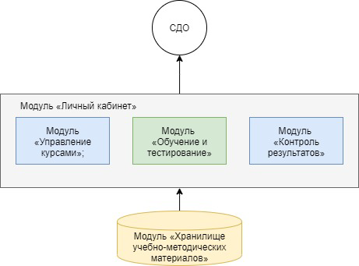
Рисунок 1 – Структурная схема СДО
Технологическая инфраструктура автоматизирует следующие процессы:
- создание/редактирование/удаление категории и подкатегории обучения;
- создание/редактирование/удаление курсов по категориям обучения;
- управление пользователями обучающимися в системе;
- формирование системы оценок для инструктируемых;
- управление форматом курса;
- загрузка курсов;
- проведение тестирования пользователей;
- осуществление переподготовки пользователей;
- организация хранилища знаний, агрегированных в системе;
- выгрузка данных об обучении пользователей;
- создание механизма прохождения курсов для пользователей;
- назначение доступа к курсам пользователей с организацией разграничивая доступ на основании ролевой модели.

Краткое описание возможностей
Технологическая инфраструктура автоматизирует следующие процессы:
- создание/редактирование/удаление категории и подкатегории обучения;
- создание/редактирование/удаление курсов по категориям обучения;
- управление пользователями обучающимися в системе;
- формирование системы оценок для инструктируемых;
- управление форматом курса;
- загрузка курсов;
- проведение тестирования пользователей;
- осуществление переподготовки пользователей;
- организация хранилища знаний, агрегированных в системе;
- выгрузка данных об обучении пользователей;
- создание механизма прохождения курсов для пользователей;
- назначение доступа к курсам пользователей с разграничением на основании ролевой модели.

Область применения
Настоящий документ описывает порядок работы администратора с интерфейсом СДО.

Условия, при соблюдении которых обеспечивается применение СДО
Для оптимальной работы Системы требуется персональный компьютер со следующей конфигурацией:
- технические характеристики устройства:
- тактовая частота процессора – не менее 2 Ггц;
- оперативная память – не менее 4 ГБ;
- свободное место на жестком диске – не менее 20 ГБ.
- наименование программного обеспечения (один из веб-браузеров):
- Mozilla firefox 67.x;
- Opera 60.x;
- Google chrome 74.x;
- Yandex browser 19.6.x.
- офисные приложения для работы с документами;
- программа чтения pdf-файлов adobe reader или аналог, последней доступной версии;
- операционная система клиентских рабочих мест:
- Microsoft Windows XP;
- Microsoft Windows 7;
- Microsoft Windows 8;
- Microsoft Windows 10;
- Unix-подобные системы.
Для работы с отчетами требуется следующие системные характеристики:
- к серверу баз данных предъявляются следующие системные требования:
- процессор: 4 ядра, тактовая частота 2.90 ГГц и выше;
- платформа: 64-х разрядная;
- оперативная память: 8 ГБ и выше;
- СУБД: PostgreSQL, 11 версия;
- жесткий диск: размер определяется объемом данных.
- к серверу приложения предъявляются следующие системные требования:
- процессор: 4 ядра, тактовая частота 2.90 ГГц и выше;
- платформа: 64-х разрядная;
- оперативная память: 16 ГБ и выше;
- операционная система: любая с поддержкой технологии контейнеризации Docker (рекомендуемая Debian 9);
- жесткий диск: 100 ГБ и выше.
Персональный компьютер должен быть подключен к сети Интернет со скоростью передачи данных не менее 1 Мбит/с.
Системные программные средства, необходимые для работы с Системой, должны быть представлены лицензионной локализованной версией системного программного обеспечения.

Авторизация в Системе
Для начала работы в СДО требуется авторизация. Для авторизации необходимо выполнить следующие действия:
- запустить веб-браузер;
- в адресной строке ввести адрес Системы https://sdo.tor-knd.ru, перейти по ссылке. Откроется главная страница входа в Систему;
- ввести логин пользователя и пароль, нажать кнопку «Вход» (Рисунок 2).
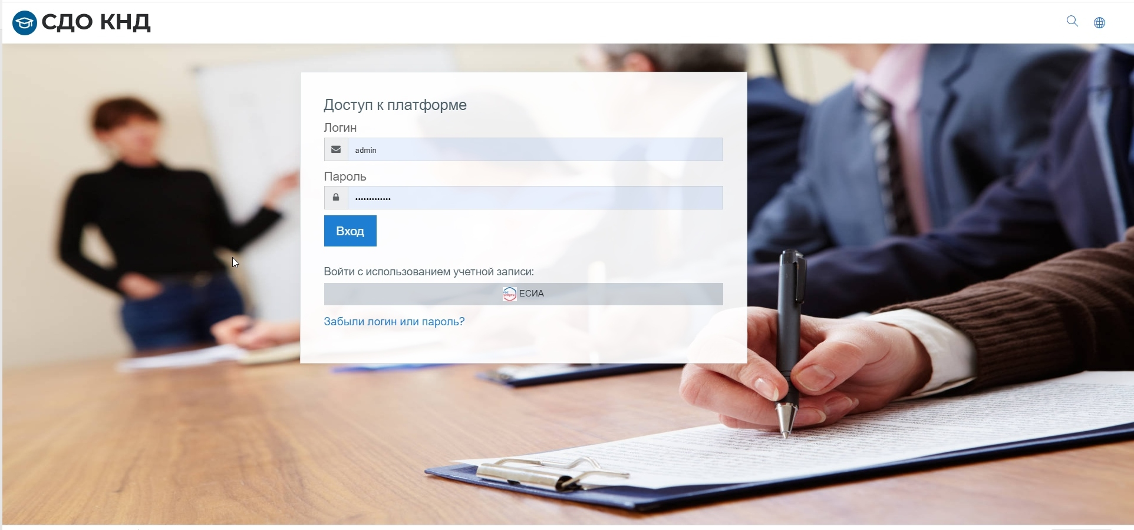
Рисунок 2 – Вход в СДО
Будет выполнена авторизация пользователя и вход в Систему.
При неправильном вводе данных отобразится окно ошибки авторизации. Необходимо ввести данные повторно и нажать кнопку «Вход».
Возможна авторизация с использованием учетной записи ЕСИА. Для этого необходимо нажать на кнопку «ЕСИА» и ввести данные учетной записи ЕСИА.

Администрирование
Основные инструменты администратора располагаются в панели «Администрирование». Доступ к панели организован с помощью пункта меню в правой боковой части экранной формы.
Панель администрирования (Рисунок 3 – Панель администрирования) содержит поле поиска (1) и набор вкладок – подразделов с инструментами для соответствующих функциональных блоков Системы (2).
Доступны следующие вкладки:
- «Администрирование»;
- «Пользователи»;
- «Курсы»;
- «Оценки»;
- «Плагины»;
- «Внешний вид»;
- «Сервер»;
- «Отчеты»;
- «Разработка».
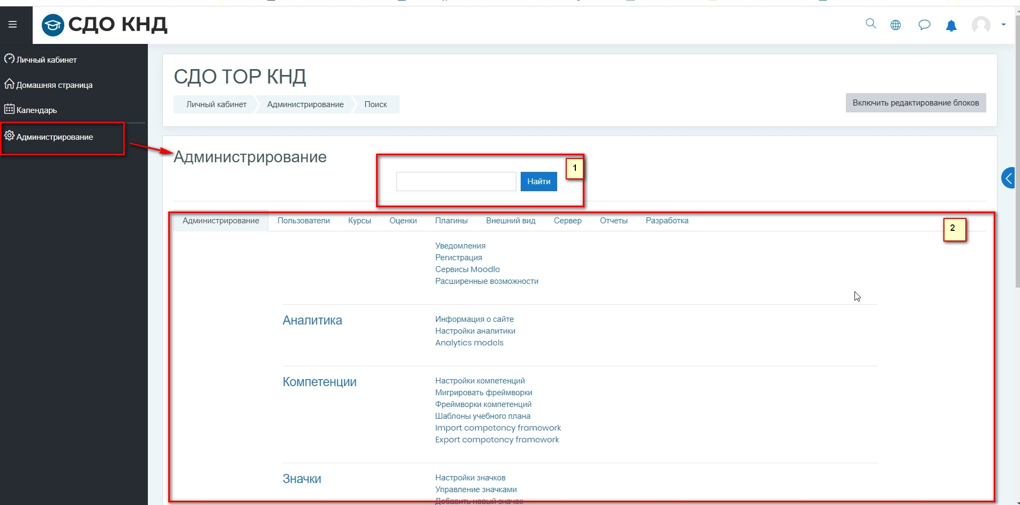
Рисунок 3 – Панель администрирования

Категория курса

Создание новой категории
Новая категория может быть создана двумя способами:
- из подраздела «Курсы» панели администрирования;
- на странице управления курсами и категориями.
Чтобы создать новую категорию из подраздела «Курсы», необходимо перейти в панель администрирования (1), перейти на вкладку «Курсы» (2) и выбрать пункт «Добавить категорию» (3) (Рисунок 4).
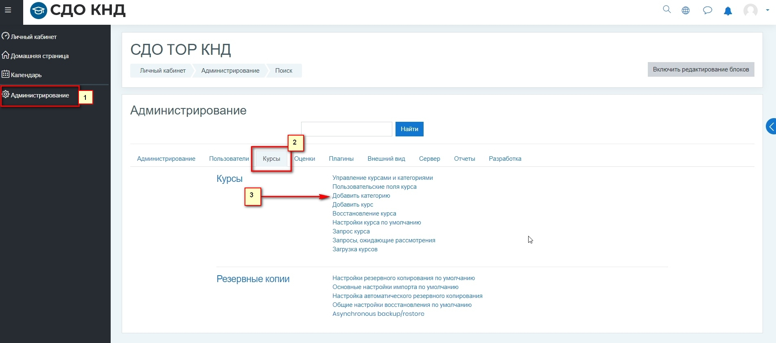
Рисунок 4 – Панель администрирования
Чтобы создать новую категорию со страницы управления курсами и категориями, необходимо на вкладке «Курсы» выбрать пункт «Управление курсами и категориями» и затем на открывшейся форме нажать кнопку «Создать новую категорию».
Независимо от того какой способ создания новой категории был выбран и в том и в другом случае откроется экранная форма добавления новой категории.
Экранная форма добавления новой категории содержит следующие поля:
- «Родительская категория» (1) – необязательно для заполнения, содержит перечень категорий для выбора, хранящихся в Системе, в которые может быть вложена создаваемая категория;
- «Название категории»(2) – текстовое поле, обязательно для заполнения;
- «Идентификационный номер категории» (3) – необязательное для заполнения поле, заполняется официальным кодовым обозначением, если оно имеется у категории. Используется для сопоставления категории с внешними системами;
- «Описание» (4) – текстовое поле, необязательно для заполнения.
Для добавления новой категории необходимо заполнить как минимум обязательные поля на форме и нажать кнопку «Создать категорию» (Рисунок 5). На форме расположены следующие элементы: (1) – поле «Родительская категория», (2) – поле «Название категории», (3) – поле «Идентификационный номер категории», (4) – поле «Описание», (5) – функциональные кнопки.
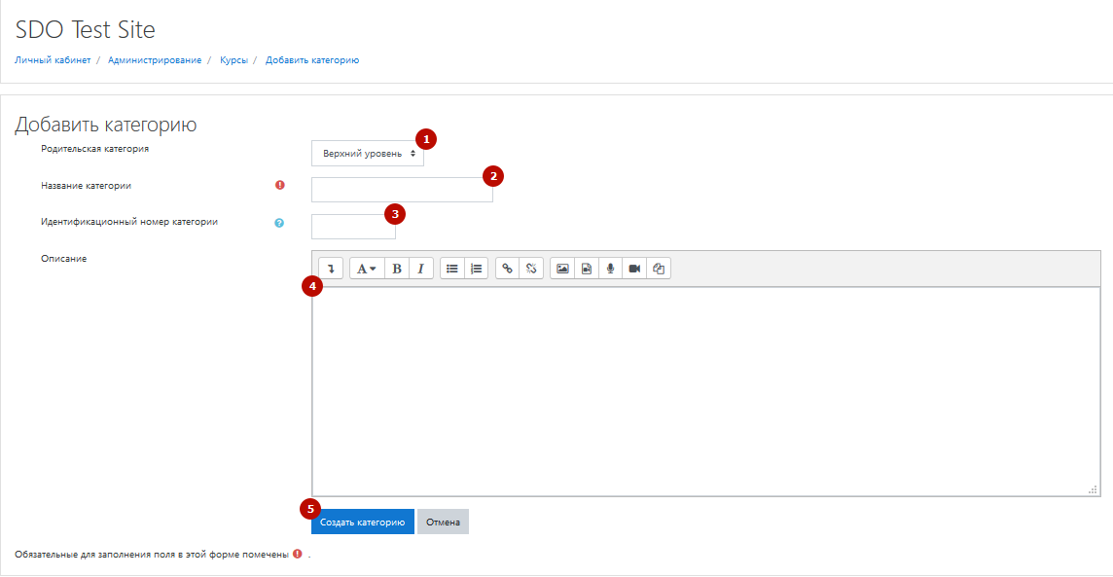
Рисунок 5 – Экранная форма добавления новой категории
После того как новая категория успешно создана автоматически осуществляется переход на форму управления категориями и курсами (Рисунок 6). На форме расположены следующие элементы: (1) – кнопка создания новой категории, (2) – перечень существующих в Системе категорий, (3) – методы для обработки категорий, (4) – перечень курсов для выбранной категории.
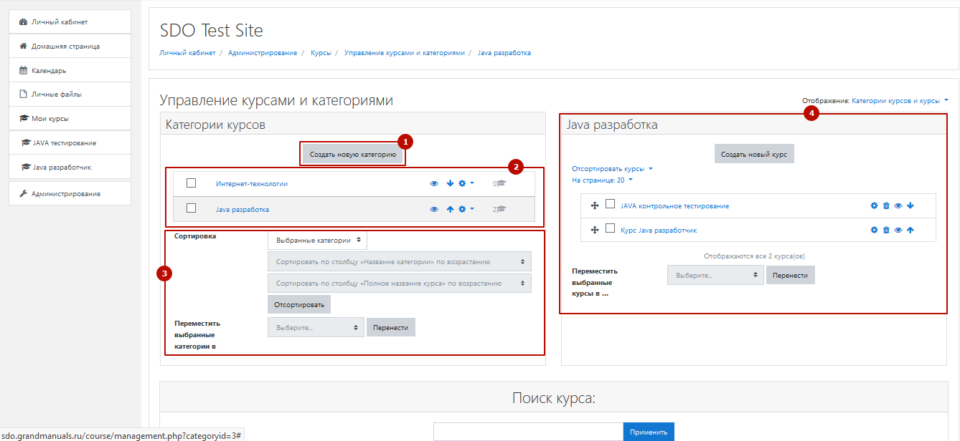
Рисунок 6 – Экранная форма управления курсами и категориями
В перечне категорий для каждой категории доступны опции настройки видимости (1), перемещение внутри перечня (2), доступ к настройкам категории (3) (Рисунок 7, Рисунок 8).
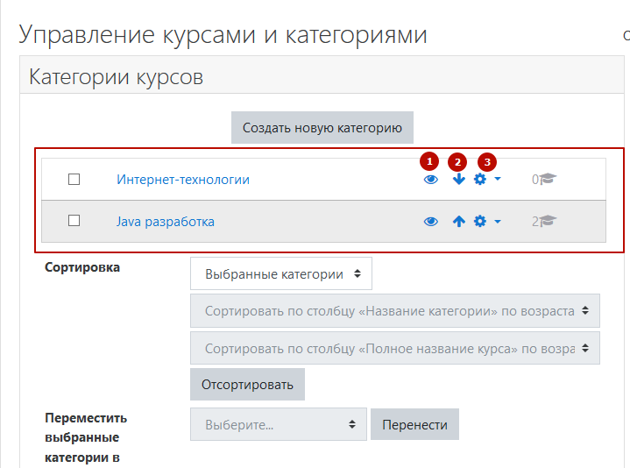
Рисунок 7 – Перечень категорий, созданных в Системе
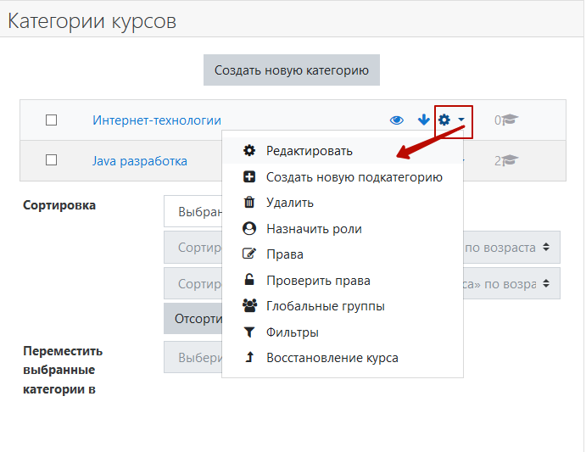
Рисунок 8 – Контекстное меню настроек категории
К перечню категорий могут быть применены различные виды сортировок (2), (3). Чтобы применить сортировку к перечню категорий, необходимо выбрать категории установкой «флажка» справа от названия категории (1), выбрать из выпадающего списка тип сортировки (2), (3) и нажать кнопку «Отсортировать» (4) (Рисунок 9)
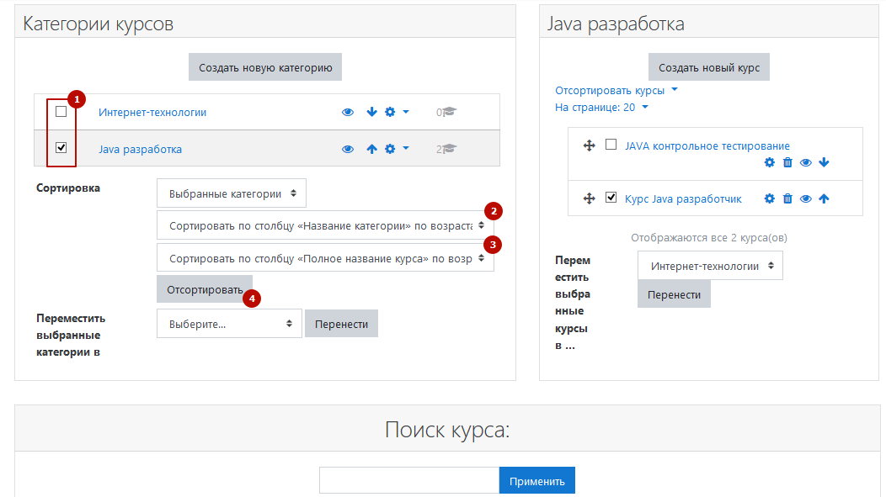
Рисунок 9 – Сортировка категорий
Категория может быть перенесена в родительскую категорию. Для этого необходимо выбрать категорию в перечне доступных (1), выбрать в выпадающем списке категорию, которая будет являться родительской (2) и нажать кнопку «Перенести» (3) (Рисунок 10).
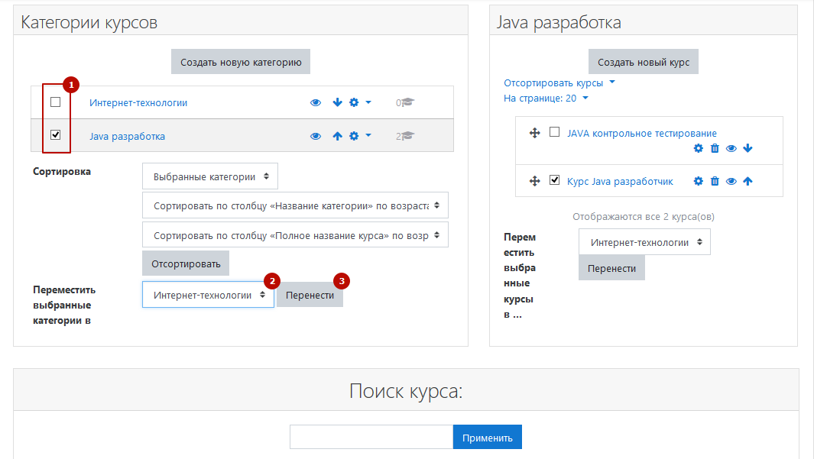
Рисунок 10 – Перемещение категории

Курс

Создание курсов различных типов
Новый курс может быть создан двумя способами:
- из подраздела «Курсы» панели администрирования;
- на странице управления курсами и категориями.
Чтобы создать новый курс из подраздела «Курсы», необходимо перейти в панель администрирования (1), перейти на вкладку «Курсы» (2) и выбрать пункт «Добавить курс» (3) (Рисунок 11).
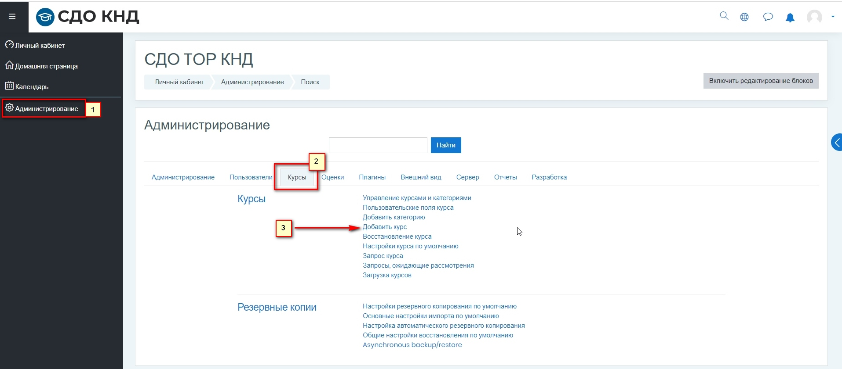
Рисунок 11 – Панель администрирования, вкладка «Курсы» (1)
Чтобы создать новый курс со страницы управления курсами и категориями, необходимо на вкладке «Курсы» выбрать пункт «Управление курсами и категориями», затем выбрать категорию, для которой будет создаваться курс (1) и нажать кнопку «Создать новый курс» (2) (Рисунок 12).
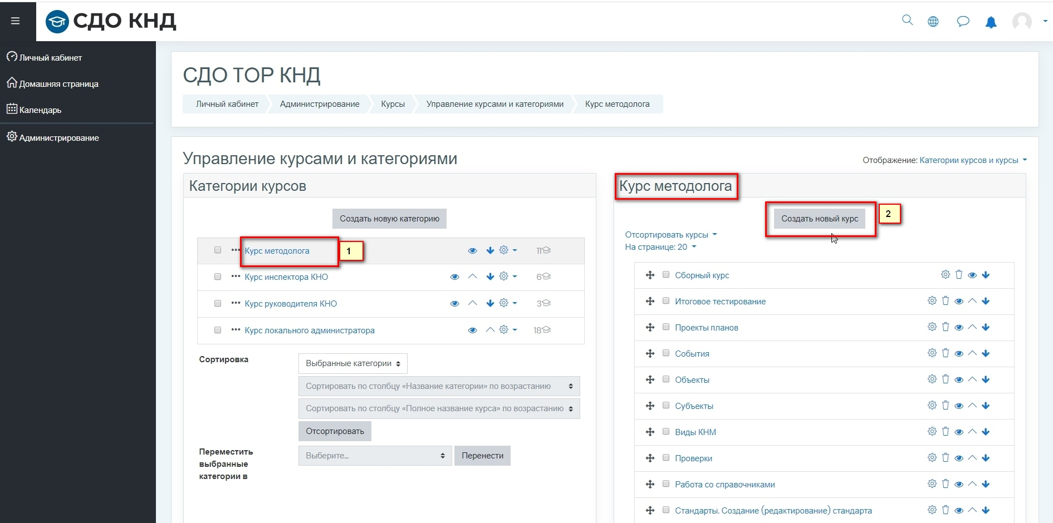
Рисунок 12 – Форма «Управление курсами и категориями»
Независимо от того какой способ создания нового курса был выбран и в том и в другом случае откроется экранная форма добавления нового курса (Рисунок 13). На форме расположены следующие элементы: (1) – блок информации «Общее», (2) – блок информации «Описание», (3) – блок информации «Формат курса», (4) – блок информации «Внешний вид», (5) – блок информации «Файлы и загрузки», (6) – блок информации «Группы», (7) – блок информации «Переименование ролей».
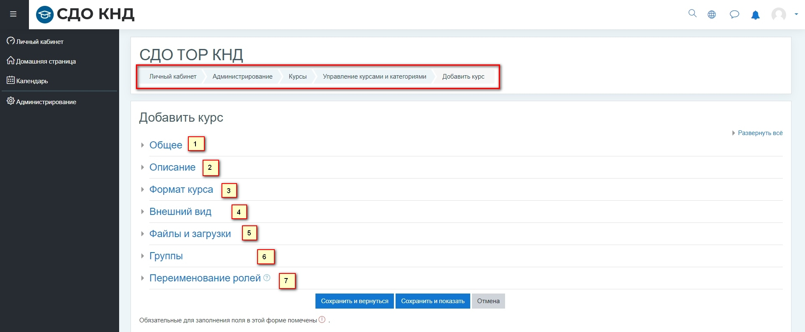
Рисунок 13 – Экранная форма добавления нового курса
Блоки информации экранной формы добавления нового курса представлены ниже (Рисунок 14 – Рисунок 18).
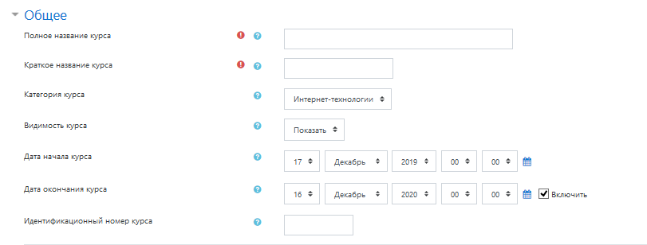
Рисунок 14 – Блок информации «Общее»
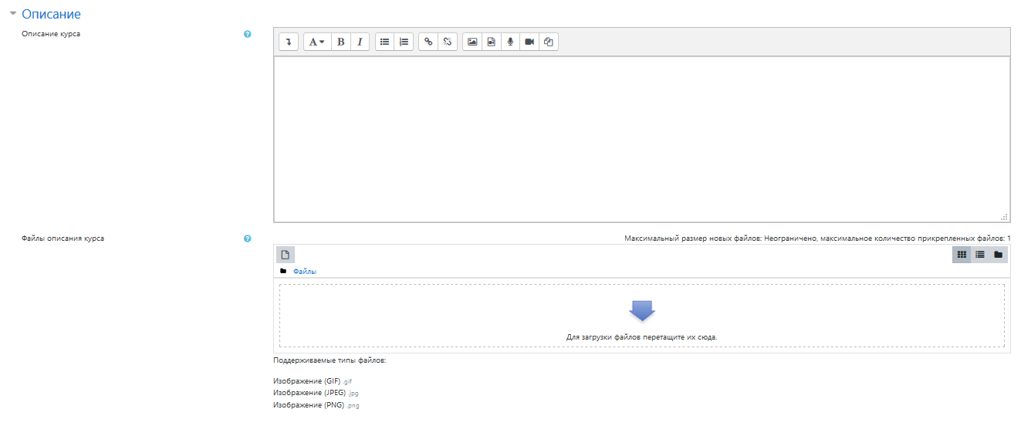
Рисунок 15 – Блок информации «Описание»
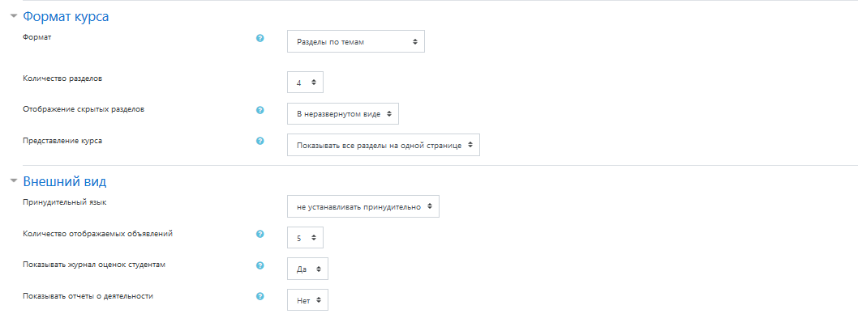
Рисунок 16 – Блоки информации «Формат курса» и «Внешний вид»
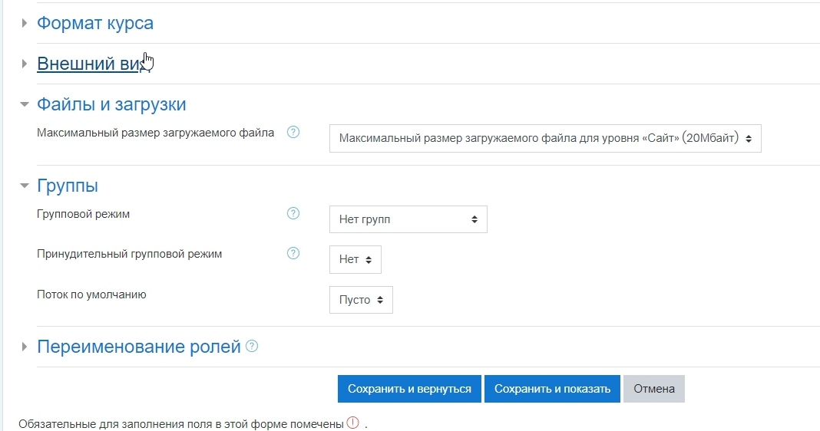
Рисунок 17 – Блоки информации «Файлы и загрузки», «Отслеживание выполнения» и «Группы»
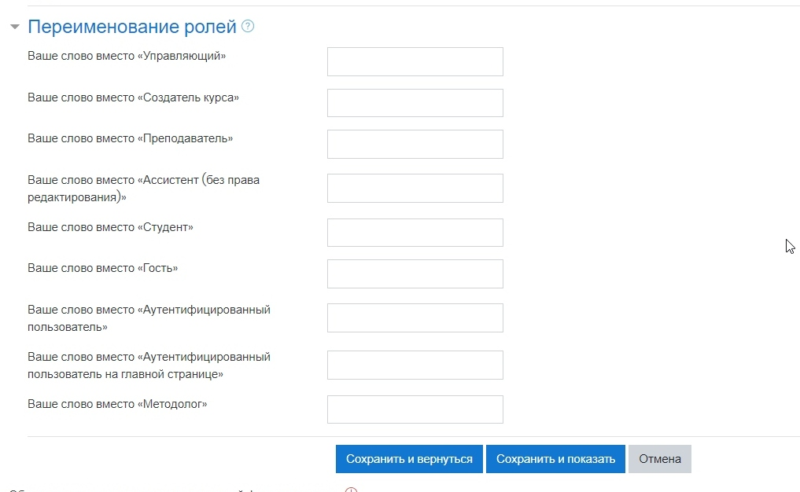
Рисунок 18 – Блоки информации «Переименование ролей»
Для создания нового курса необходимо заполнить как минимум обязательные поля по всем блокам и нажать кнопку «Сохранить и показать», в результате откроется основная форма созданного курса (Рисунок 19).
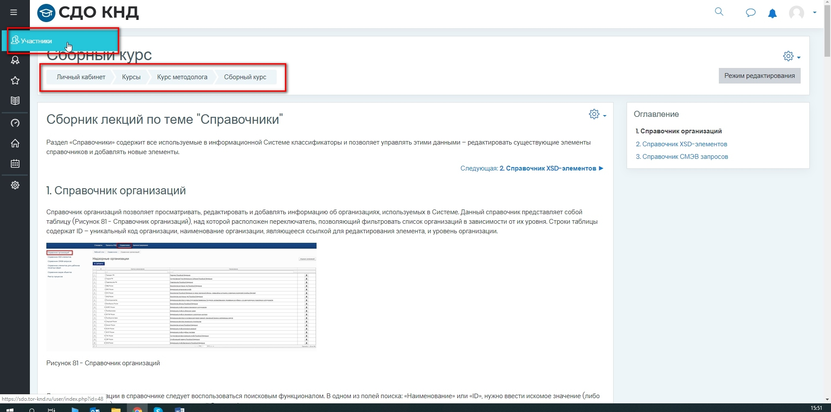
Рисунок 19 – Основная форма курса
На данной форме располагаются различные элементы настройки курса и добавления новых участников (Рисунок 20).
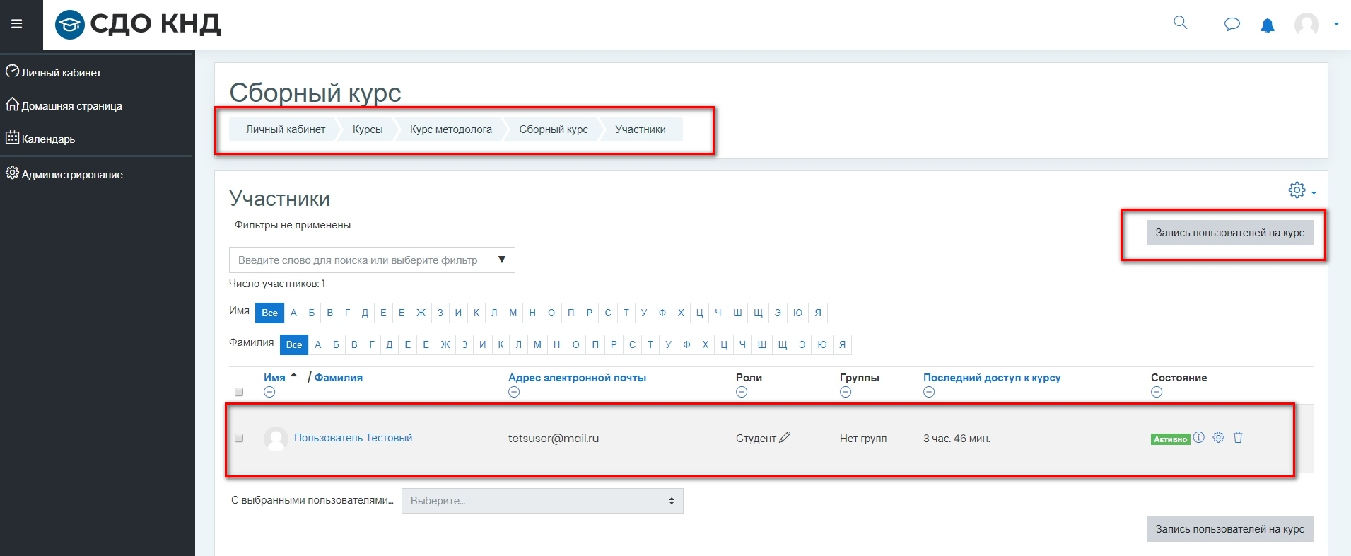
Рисунок 20 – Основная форма курса. Добавление участников
В Системе возможно создание курсов различных форматов. В зависимости от формата формируется определенное содержимое курса (Рисунок 21).
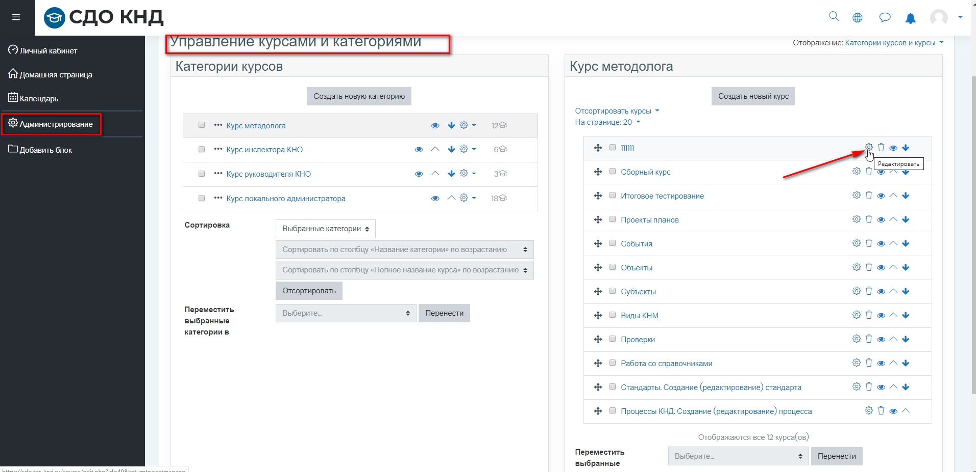
Рисунок 21 – Открытие настроек курса для редактирования

Создание курса типа «Лекция»
Чтобы создать курс типа «Лекция», необходимо на форме добавления нового курса выбрать формат «Единственный элемент курса» (1) и выбрать тип элемента курса «Лекция» (2), заполнить оставшиеся обязательные поля и выполнить сохранение (Рисунок 22).
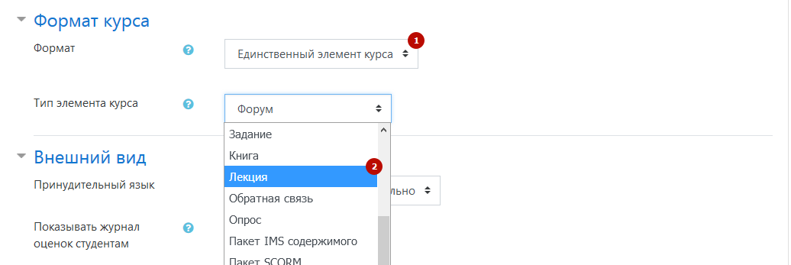
Рисунок 22 – Создание курса типа «Лекция»

Создание курса типа «Тест»
Чтобы создать курс типа «Тест», необходимо на форме добавления нового курса выбрать формат «Единственный элемент курса» (1) и выбрать тип элемента курса «Тест» (2), заполнить оставшиеся обязательные поля и выполнить сохранение (Рисунок 23).
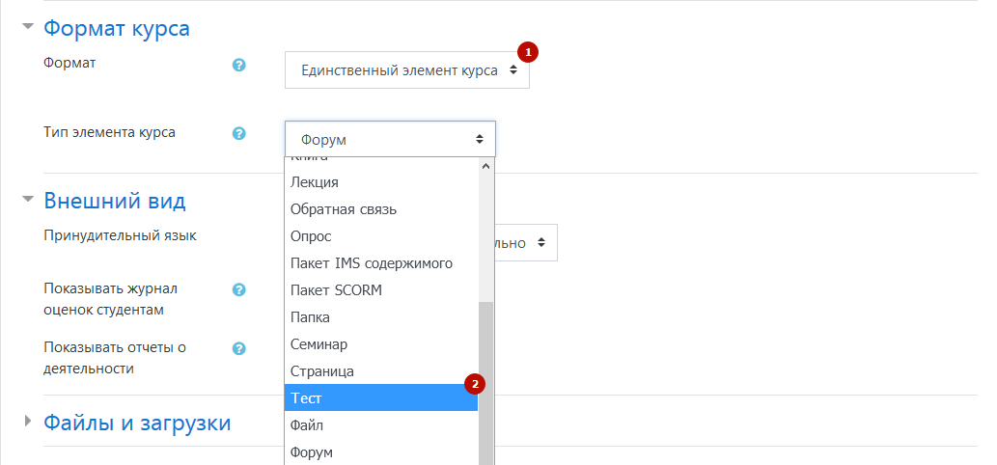
Рисунок 23 – Создание курса типа «Тест»
После успешного создания курса открывается форма добавления теста (Рисунок 24). На форме расположены следующие элементы: (1) – название курса, (2) – перечень блоков с информацией, (3) – функциональные кнопки, Рисунок 25: (1) – название курса, (2) – перечень блоков с информацией, (3) – функциональные кнопки.
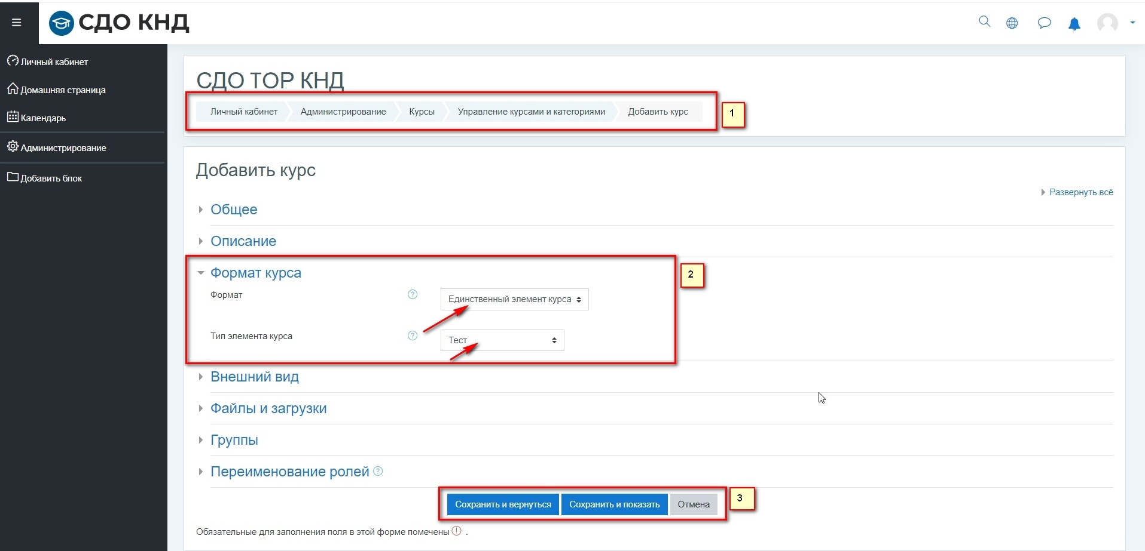
Рисунок 24 – Форма добавления теста
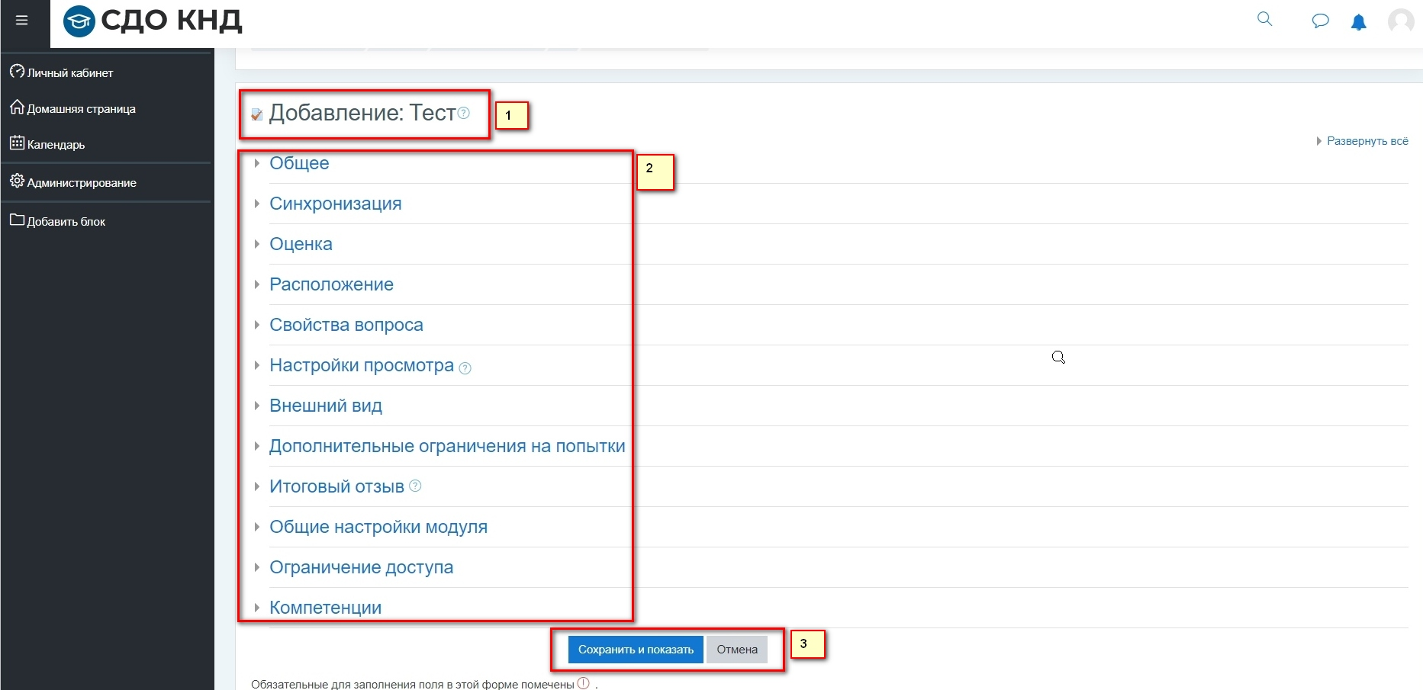
Рисунок 25 – Форма добавления теста. Личный кабинет. Курсы. Открытие формы курса
Информация, которую необходимо добавить для формирования теста, разделена на информационные блоки:
- «Общее»;
- «Синхронизация»;
- «Оценка»;
- «Расположение»;
- «Свойства вопроса»;
- «Настройки просмотра»;
- «Внешний вид»;
- «Дополнительные ограничения на попытки»;
- «Итоговый отзыв»;
- «Общие настройки модуля»;
- «Ограничения доступа»;
- «Компетенции».
После того как информация по блокам заполнена нажмите кнопку «Сохранить и показать», откроется страница теста (Рисунок 26).
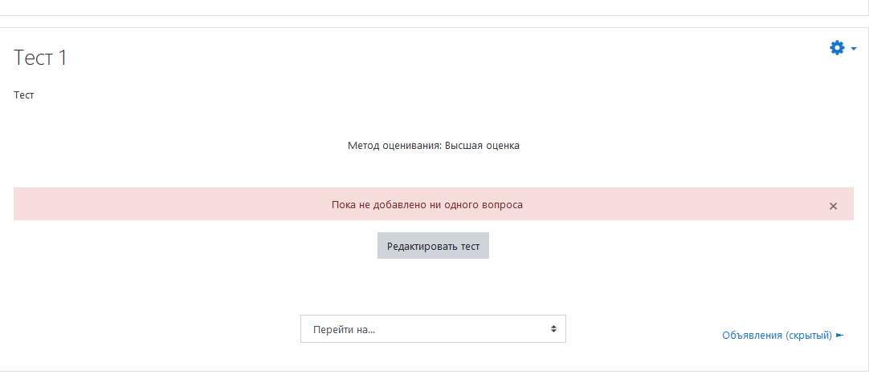
Рисунок 26 – Основная страница теста
Так как для текущего теста не добавлено еще ни одного вопроса, то он доступен только на редактирование.
Нажмите кнопку «Редактировать тест» и откроется форма редактирования содержимого теста (Рисунок 27).
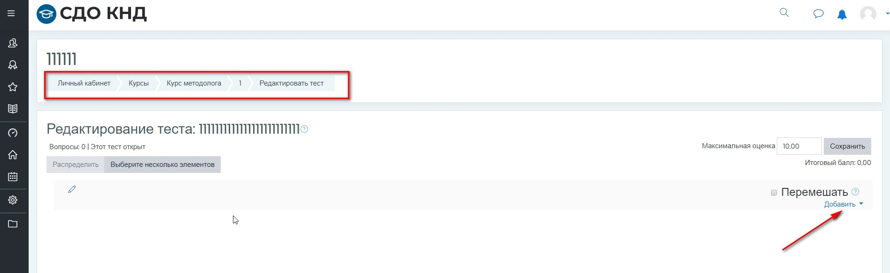
Рисунок 27 – Форма редактирования теста
Чтобы добавить в тест новый вопрос, нажмите кнопку «Добавить» (1), затем в контекстном меню выберите значение «новый вопрос» (2) (Рисунок 28).
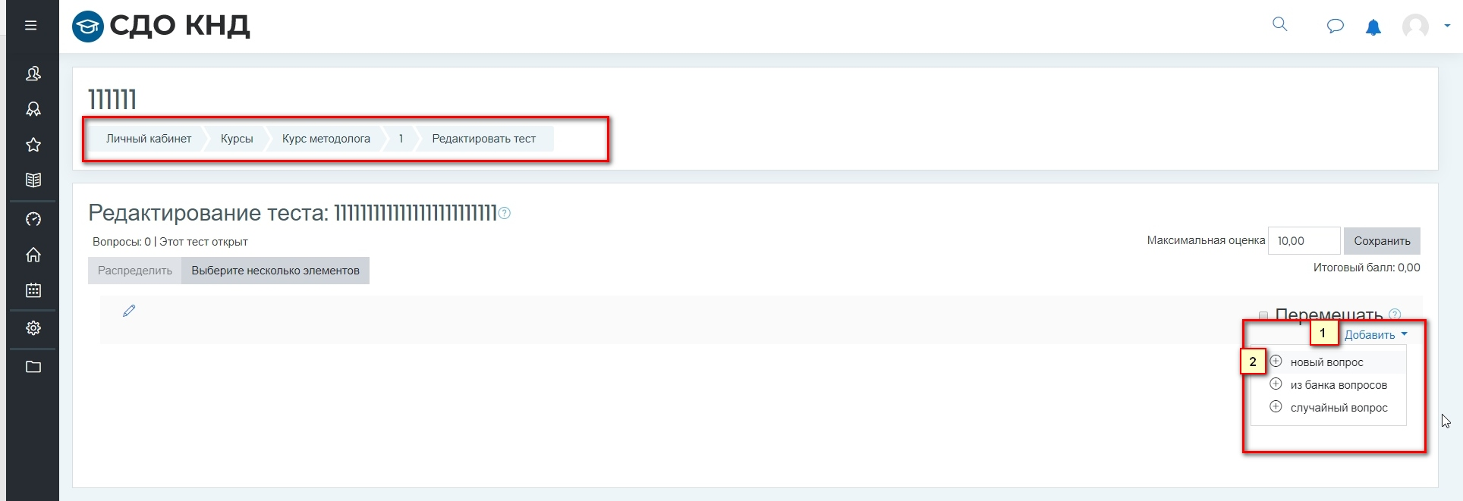
Рисунок 28 – Добавление нового вопроса
В результате открывается диалоговое окно выбора типа вопроса (Рисунок 29). Выберите необходимый тип (1) и нажмите кнопку «Добавить» (2).
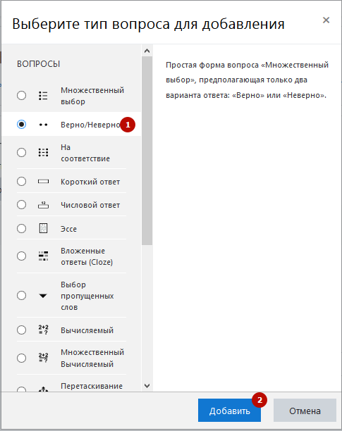
Рисунок 29 – Диалоговое окно выбора типа вопроса

Создание вопроса с типом «Верно/Неверно»
Нажмите кнопку «Добавить», выберите пункт «новый запрос». В открывшемся диалоговом окне выберите тип вопроса «Верно/Неверно» и нажмите кнопку «Добавить». В результате откроется форма добавления нового вопроса (Рисунок 30 – Рисунок 32).
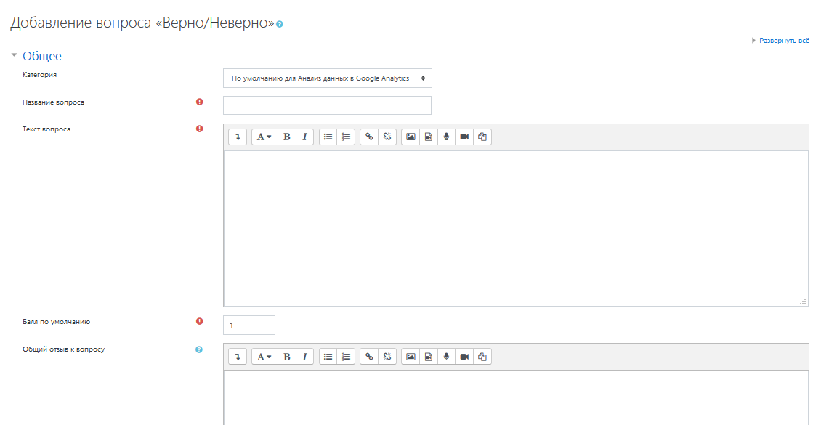
Рисунок 30 – Форма добавления нового вопроса, тип «Верно/Неверно» (а)
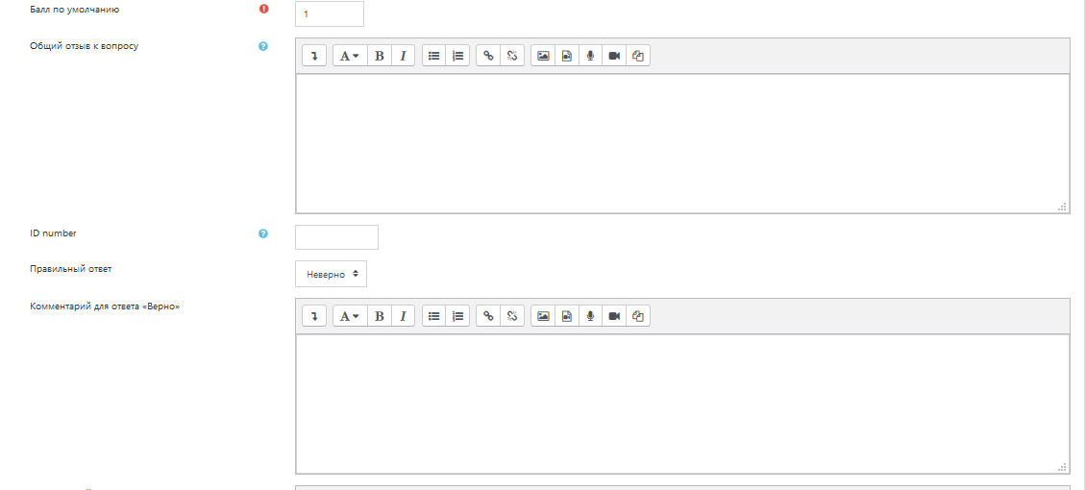
Рисунок 31 – Форма добавления нового вопроса, тип «Верно/Неверно» (б)
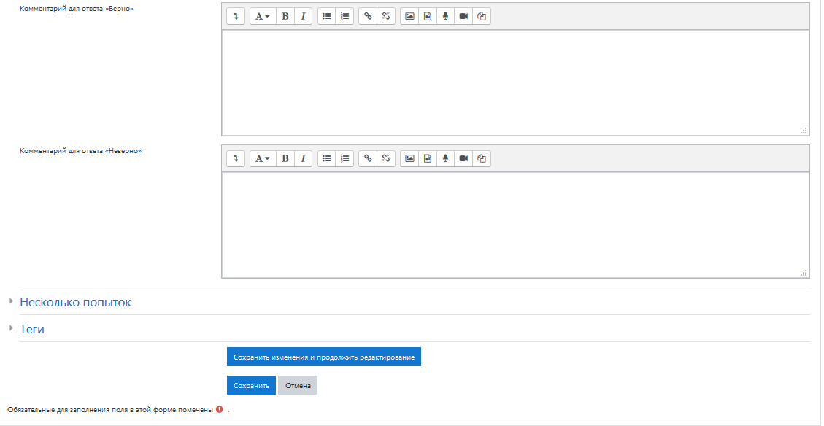
Рисунок 32 – Форма добавления нового вопроса, тип «Верно/Неверно» (в)
Заполните обязательные поля и нажмите кнопку «Сохранить» (Рисунок 33).
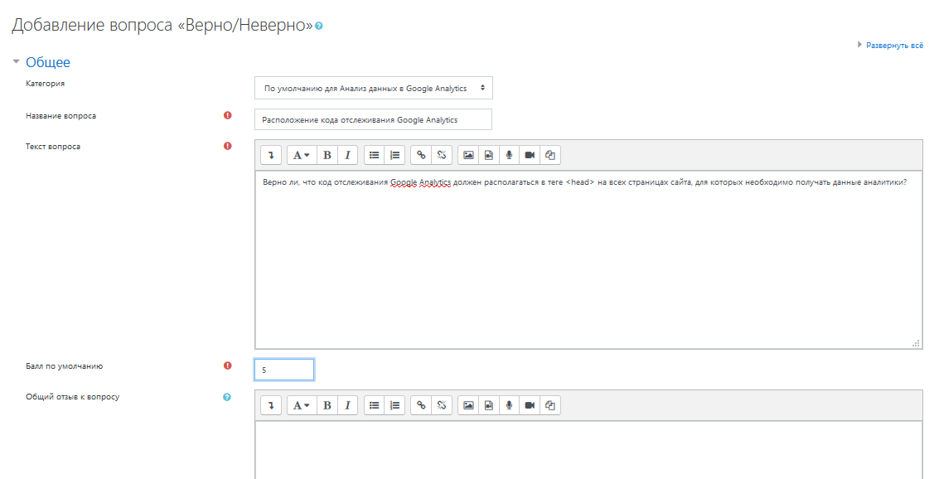
Рисунок 33 – Форма добавления нового вопроса, тип «Верно/Неверно» (г)
Первый вопрос будет успешно добавлен (Рисунок 34).
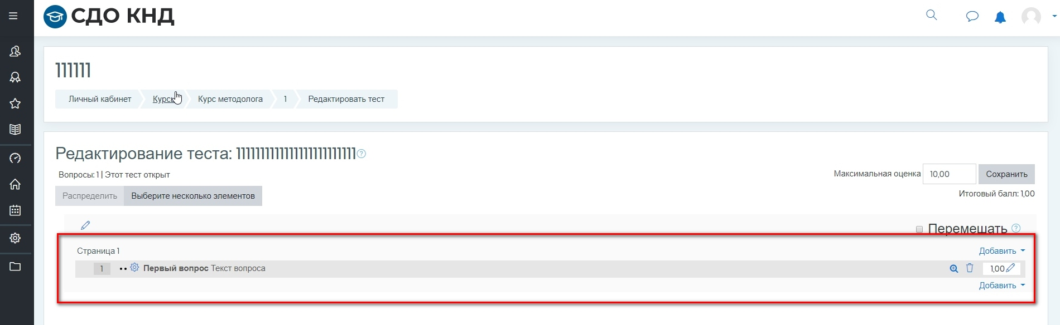
Рисунок 34 – Отображение созданного вопроса на форме теста

Создание вопроса с типом «Множественный выбор»
Нажмите кнопку «Добавить» (1), выберите пункт «новый запрос». В открывшемся диалоговом окне выберите тип вопроса «Множественный выбор» (2) и нажмите кнопку «Добавить» (3). В результате откроется форма добавления нового вопроса (Рисунок 35).
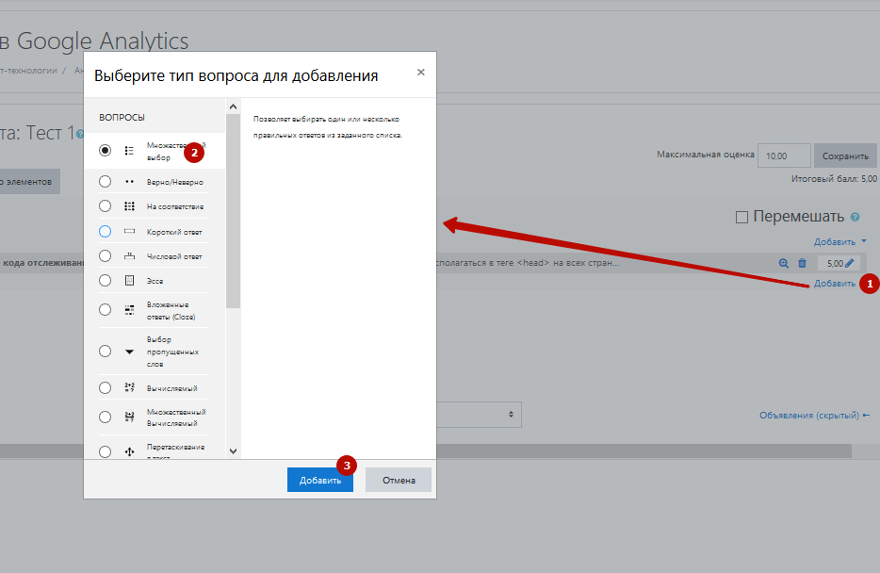
Рисунок 35 – Диалоговое окно выбора типа вопроса
В результате откроется форма создания вопроса с множественным выбором (Рисунок 36).
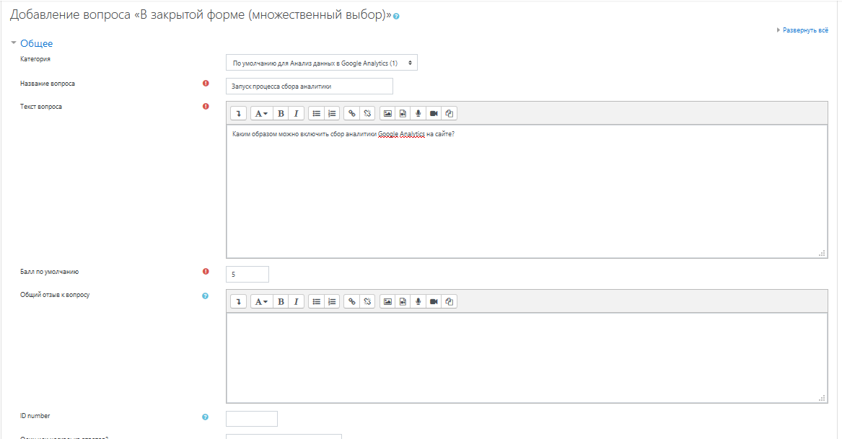
Рисунок 36 – Форма создания вопроса с множественным выбором (а)
Необходимо внести общую информации, настроить формат отображения ответов (1), заполнить варианты ответов (2) и нажать кнопку «Сохранить» (Рисунок 37).
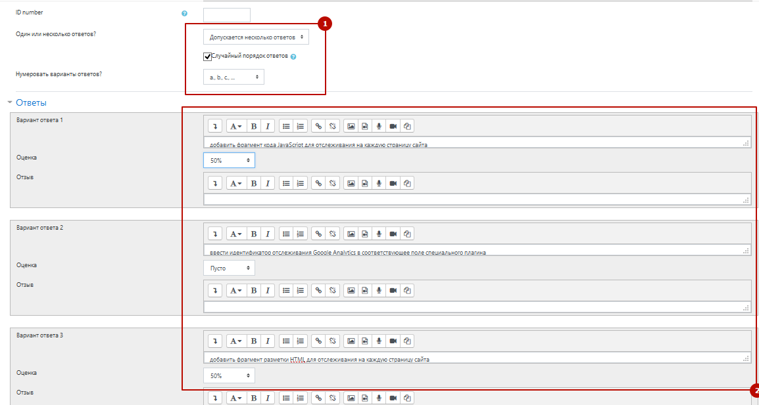
Рисунок 37 – Форма создания вопроса с множественным выбором (б)
В результате успешного сохранения новый вопрос будет добавлен на форму теста (Рисунок 38).
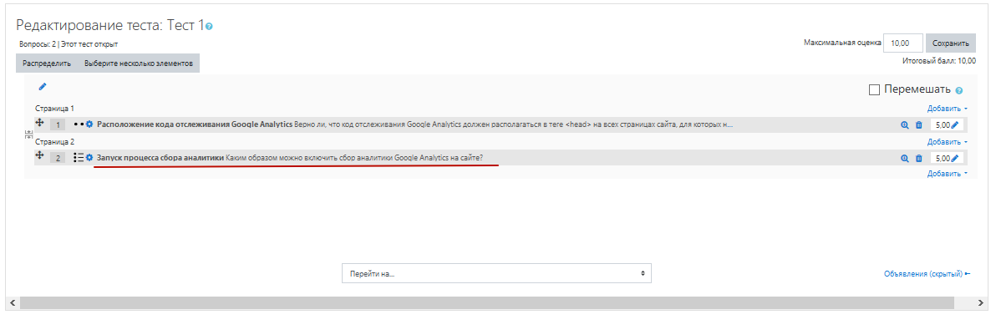
Рисунок 38 – Отображение нового вопроса на форме теста

Создание вопроса с типом «На соответствие»
Нажмите кнопку «Добавить» (1), выберите пункт «новый запрос». В открывшемся диалоговом окне выберите тип вопроса «На соответствие» (2) и нажмите кнопку «Добавить» (3). В результате откроется форма добавления нового вопроса (Рисунок 39).
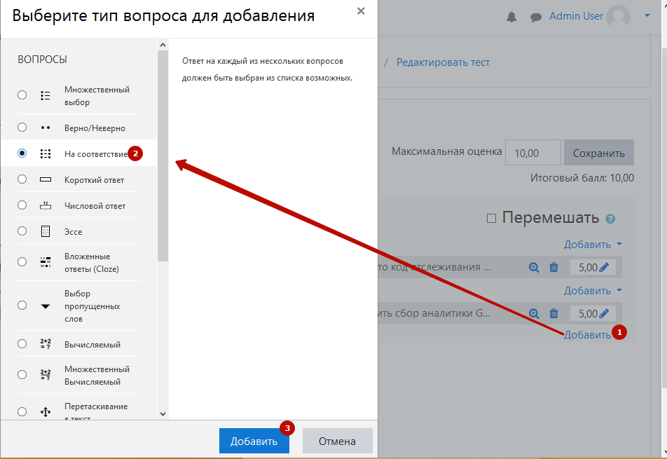
Рисунок 39 – Диалоговое окно выбора типа вопроса
На открывшейся форме необходимо заполнить общую информацию о вопросе, заполнить вопросы и ответы для сопоставления и нажать кнопку «Сохранить» (Рисунок 40).
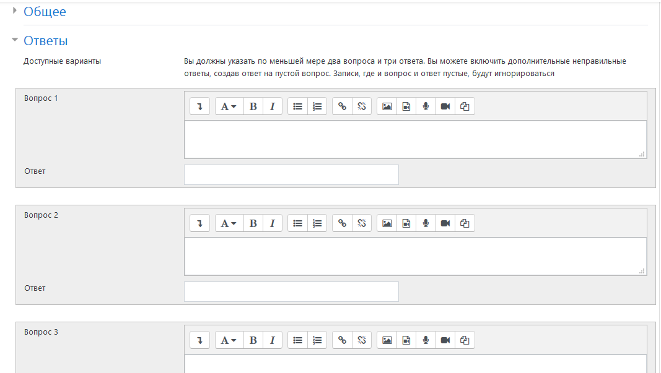
Рисунок 40 – Форма создания вопроса с сопоставлением

Создание вопроса с типом «Короткий ответ»
Нажмите кнопку «Добавить» (1), выберите пункт «новый запрос». В открывшемся диалоговом окне выберите тип вопроса «Короткий ответ» (2) и нажмите кнопку «Добавить» (3) (Рисунок 41).
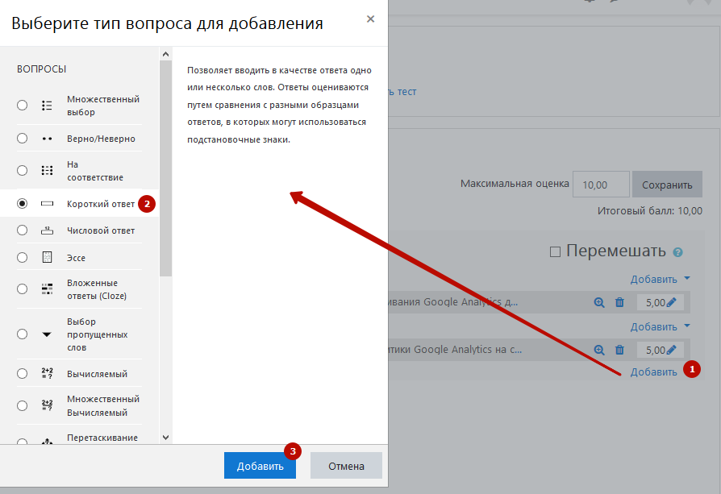
Рисунок 41 – Диалоговое окно выбора типа вопроса
В результате откроется форма добавления нового вопроса с типом «Короткий ответ» (Рисунок 42).
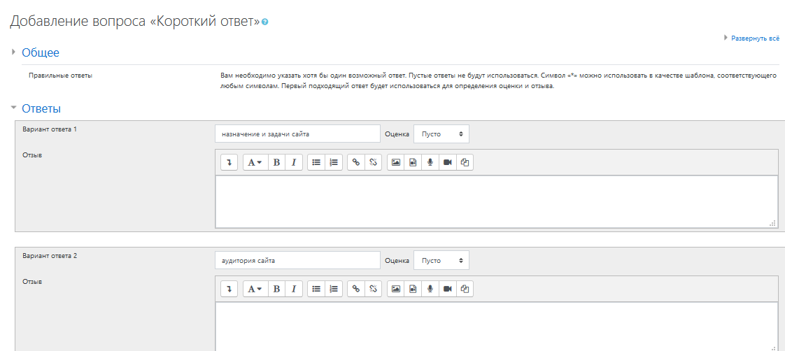
Рисунок 42 – Форма создания вопроса с коротким ответом
Заполните общую информацию, как минимум один возможный ответ, при этом следует указать должен ли учитываться регистр при вводе пользователем ответа. Для одного из ответов значение «Оценка» (% правильности) должно быть указано 100%. Нажмите кнопку «Сохранить».

Создание вопроса с типом «Числовой»
Нажмите кнопку «Добавить» (1), выберите пункт «новый запрос». В открывшемся диалоговом окне выберите тип вопроса «Числовой ответ» (2) и нажмите кнопку «Добавить» (3) (Рисунок 43).
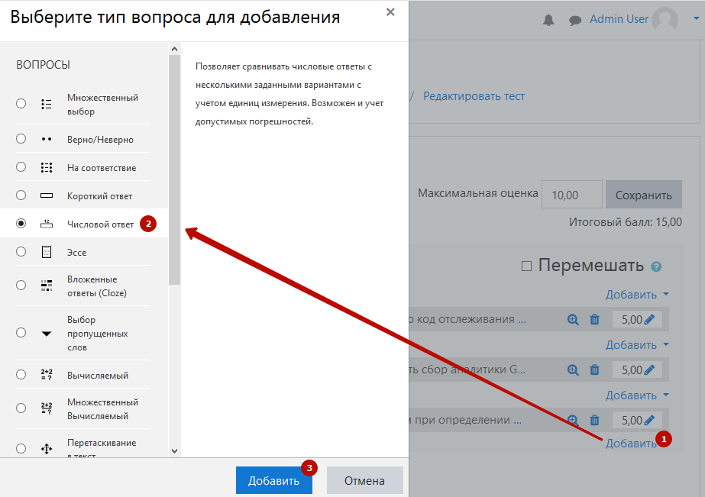
Рисунок 43 – Диалоговое окно выбора типа вопроса
В результате откроется форма добавления нового вопроса с типом «Короткий ответ» (Рисунок 44).
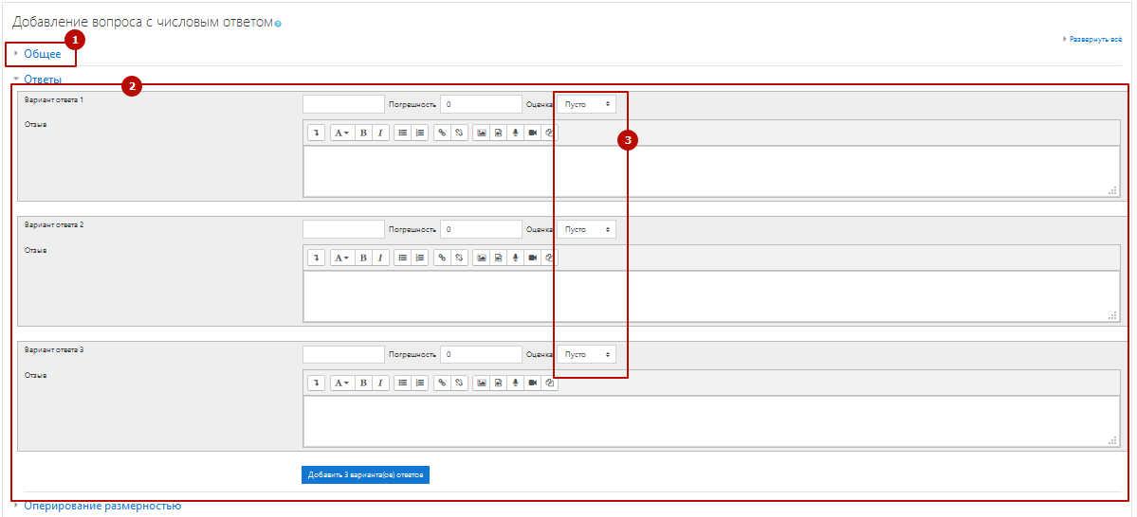
Рисунок 44 – Форма создания вопроса с числовым ответом
Заполните общую информацию (1), варианты ответов(2), и обязательно укажите % правильности оценки (3), при этом один из вариантов ответа должен быть полностью правильным, то есть Оценка = 100%. Нажмите кнопку «Сохранить».

Общий перечень вопросов в тесте
Общий перечень вопросов теста отображается списком с нумерацией вопроса (1), указанием типа (2), названием вопроса (3) и опциями доступными для каждого вопроса в списке (4) (Рисунок 45).
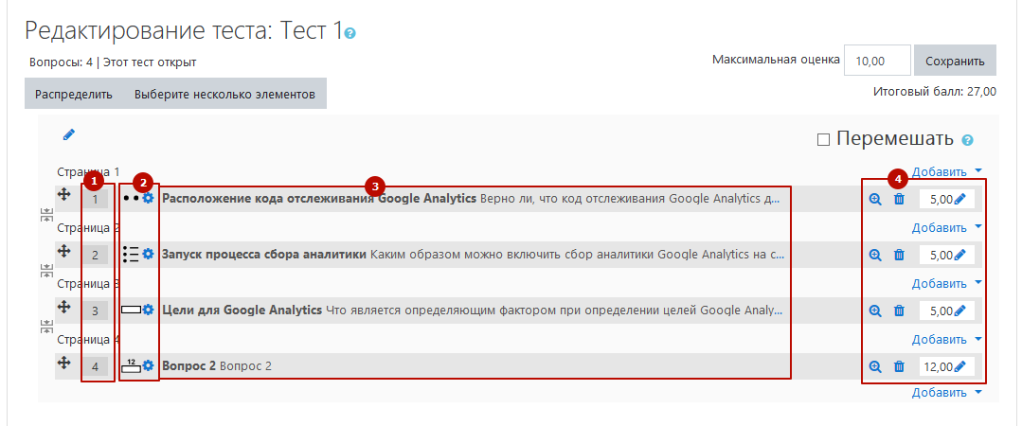
Рисунок 45 – Перечень вопросов теста
Доступные опции:
- удаление вопроса;
- редактирование вопроса;
- редактирование балла за успешный ответ на вопрос.
Тест становится доступным для прохождения когда в него будет добавлен минимум один вопрос.

Создание курса типа «Книга»
Чтобы создать курс типа «Книга», необходимо на форме добавления нового курса выбрать формат – «Единственный элемент курса» (1) и выбрать тип элемента курса «Книга (2), заполнить оставшиеся обязательные поля и выполнить сохранение (Рисунок 46).
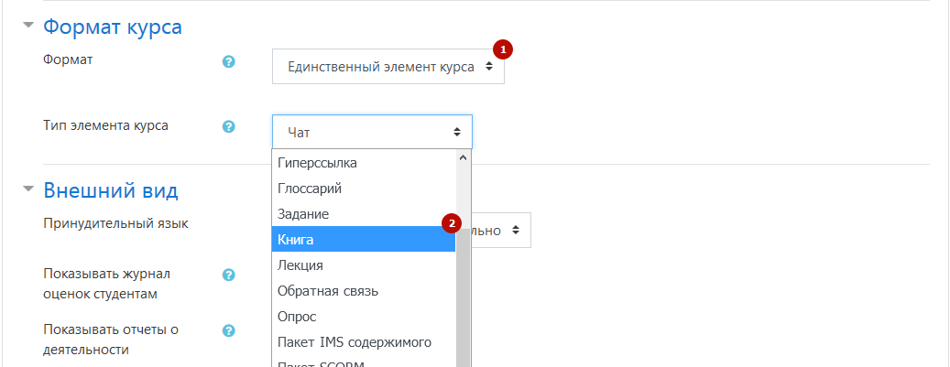
Рисунок 46 – Создание курса типа «Книга

Настройка видимости курсов
Настройка видимости курсов доступна на форме «Управление курсами и категориями». Для настройки необходимо перейти в панель администрирования (1) на вкладку «Курсы» (2) и выбрать пункт «Управление курсами и категориями» (3) (Рисунок 47).
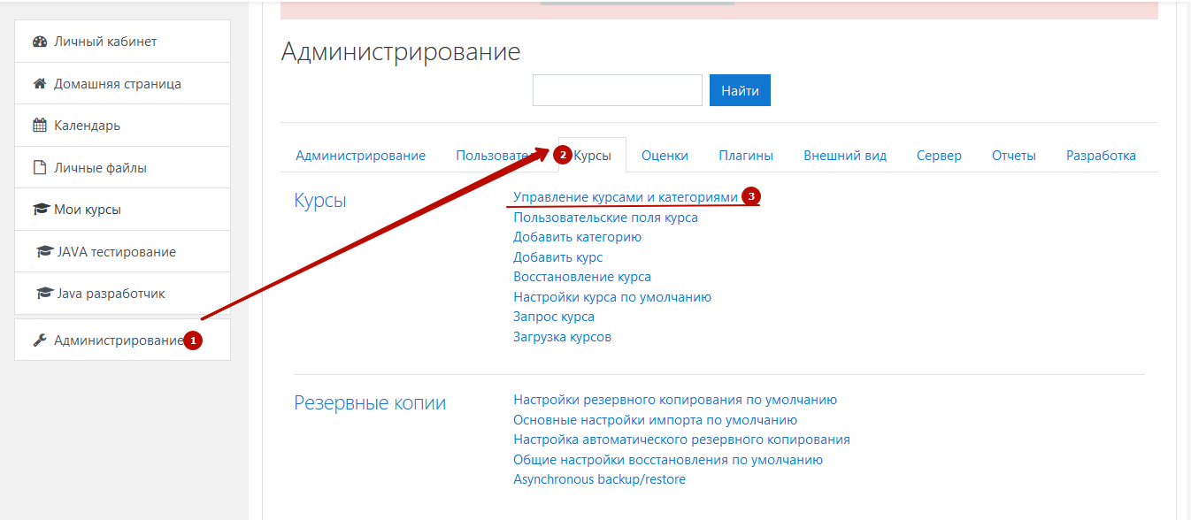
Рисунок 47 – Доступ к форме управления курсам и категориями
На открывшейся странице выберите категорию (1), в которой находится курс, видимость которого вы хотите изменить, выберите курс и нажмите на пиктограмму (2) (Рисунок 48).
Курс будет скрыт, а пиктограмма заменится на . Повторное нажатие восстановит видимость курса и вернет пиктограмму в исходное состояние.
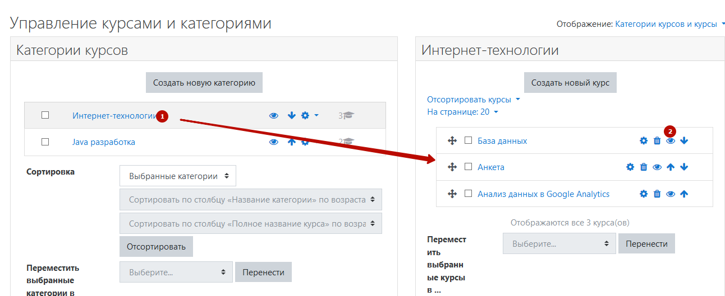
Рисунок 48 – Изменение видимости курса

Добавление ученика в курс
Чтобы записать пользователя на курс, необходимо находясь на странице участников курса нажать кнопку «Запись пользователей на курс» (1) (Рисунок 49).
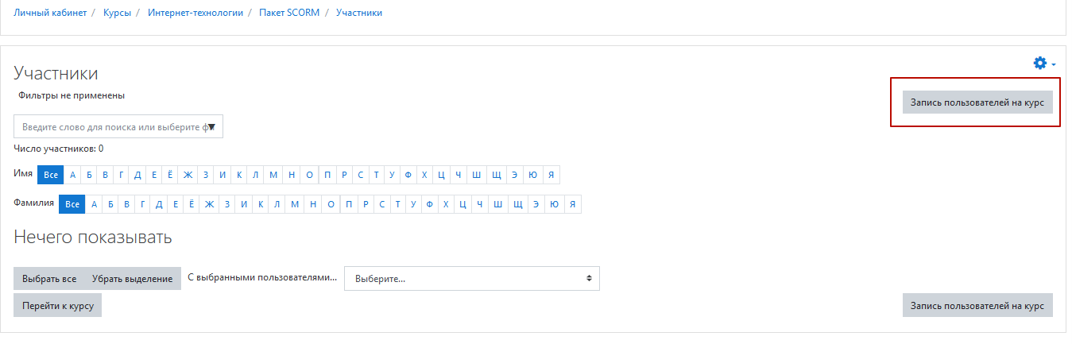
Рисунок 49 – Экранная форма участников курса, кнопка записи пользователей на курс
В открывшемся диалоговом окне (2) выберите пользователя, назначьте ему роль и нажмите кнопку «Запись пользователей на курс» (Рисунок 50).
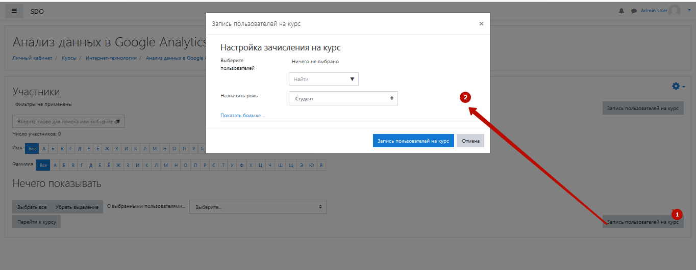
Рисунок 50 – Окно добавления участников на курс

Загрузка файлов в курс
Загрузка файлов в курс производится при создании нового курса либо при его последующем редактировании. Для этого на форме редактирования курса расположен блок «Файлы описания курса» (Рисунок 51).
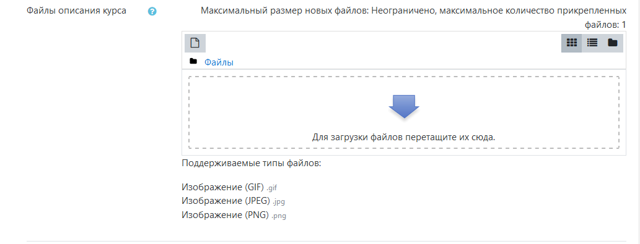
Рисунок 51 – Форма редактирования курса, блок «Файлы описания курса» (а)
Блок содержит кнопку загрузки/скачивания файла (1), кнопки управления форматом отображения загруженных файлов(2), область предварительного просмотра загруженных файлов (3) (Рисунок 52).
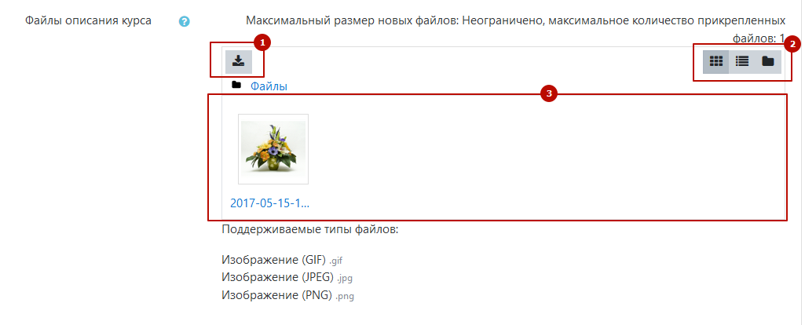
Рисунок 52 – Форма редактирования курса, блок «Файлы описания курса» (б)
Чтобы загрузить файл, необходимо нажать кнопку загрузки (1) и в открывшемся диалоговом окне (2) выбрать предпочтительный способ загрузки файла. Выбрать файл и нажать кнопку «Загрузить этот файл» (Рисунок 53).
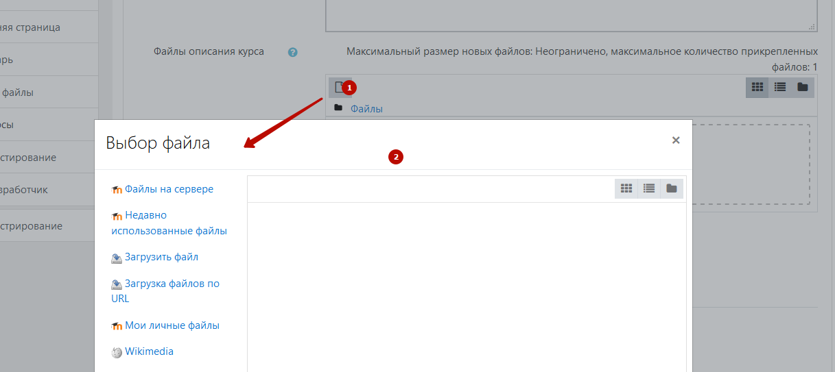
Рисунок 53 – Диалоговое окно загрузки файла
Успешно загруженный файл отображается в области предварительного просмотра.
При этом изображение пиктограммы загрузки изменится с на 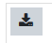. При нажатии на загруженный файл открывается диалоговое окно редактирования файла (Рисунок 54).
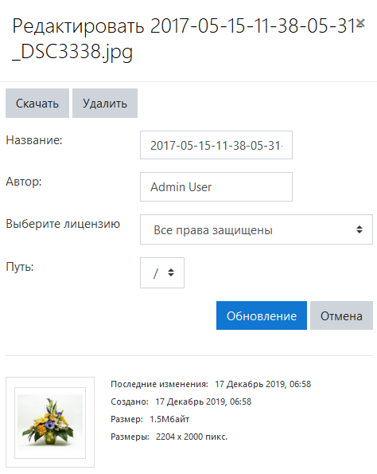
Рисунок 54 – Диалоговое окно редактирования загруженного файла
В процессе создания курсов возможно использование медиафайлов (Рисунок 55).
В СДО можно загрузить файлы следующих форматов:
- текст – .doc, .pdf, .xls, .csv;
- изображения – .jpeg, .png, .gif;
- видео – .flv, .f4v, .f4p, .mp4, .m4v, .m4a, .3gp, .mov;
- аудио – .mp3, .aac, .flac, .m4a, .oga, .ogg, .wav.
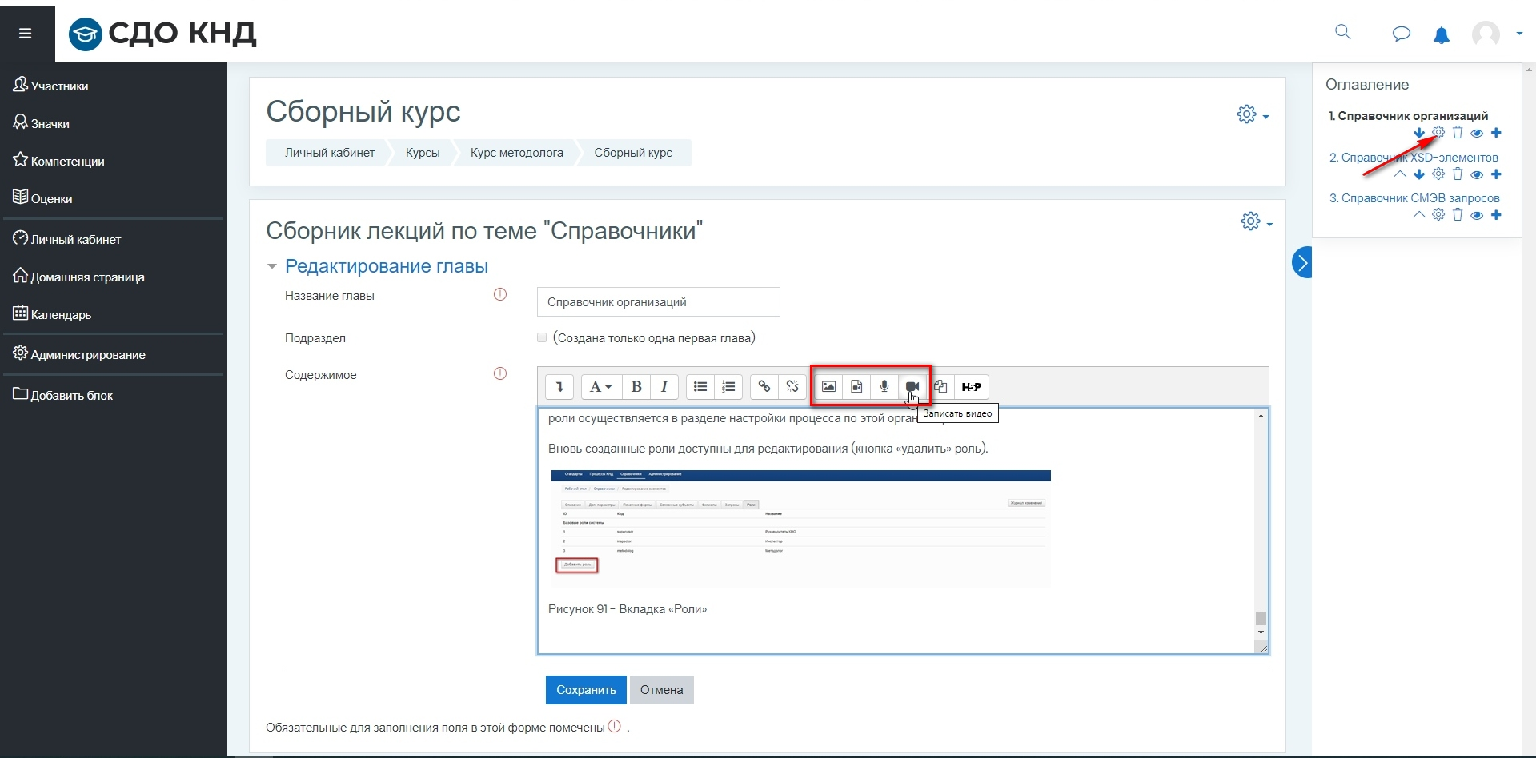
Рисунок 55 – Добавление медиафайлов в процессе создания курса
Максимальный размер загружаемых файлов не должен превышать 20 Мб.

Хранилище курсов
Хранилище курсов доступно на форме «Управление курсами и категориями». Информацию можно просматривать в разных режимах отображения, которые настраиваются вручную. По умолчанию перечень курсов отображается в режиме «Категории курсов и курсы» (Рисунок 56).
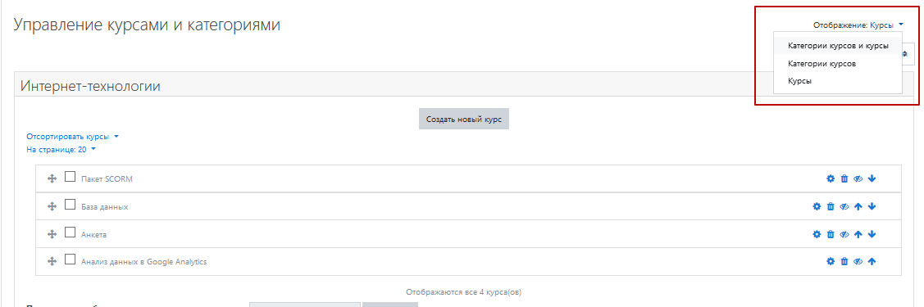
Рисунок 56 – Настройка режимов отображения перечня курсов
В режиме отображения по умолчанию отображается кнопка создания новой категории (1), перечень категория (2), опции, доступные для категорий (3), перечень курсов для выбранной категории (4) (Рисунок 57).
Рисунок 57 – Перечень категорий и курсов
Чтобы просмотреть перечень курсов определенной категории, необходимо нажать по названию выбранной категории в списке (Рисунок 58).
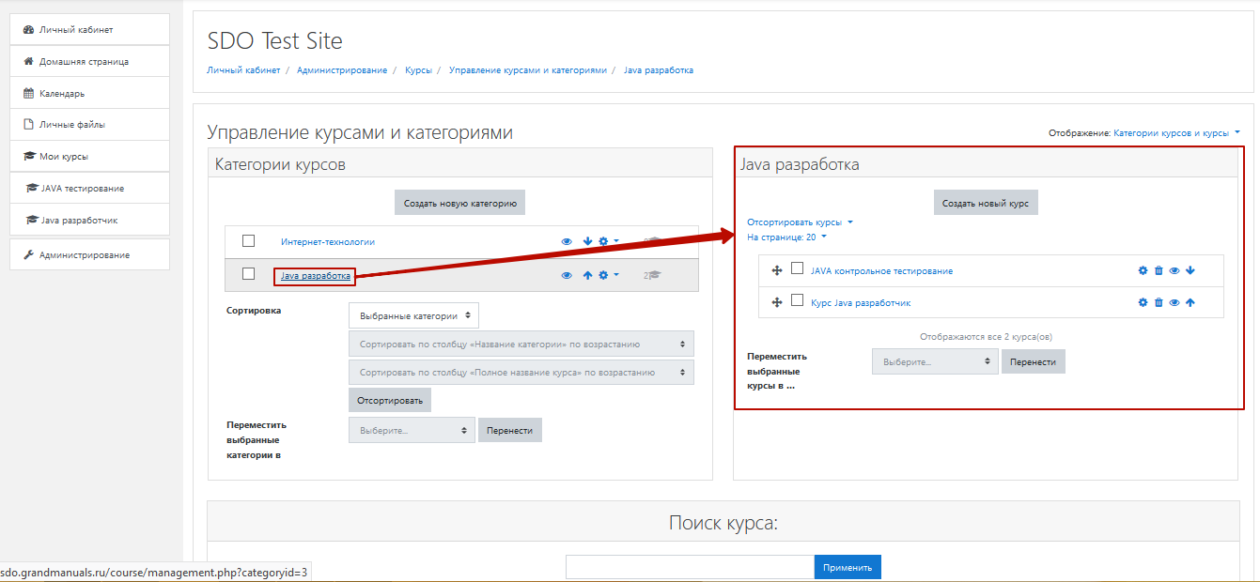
Рисунок 58 – Доступ к курсам выбранной категории
Блок отображения перечня курсов содержит кнопку создания нового курса (1), перечень курсов(2), элемент переноса курса в другую категорию (3) (Рисунок 59).
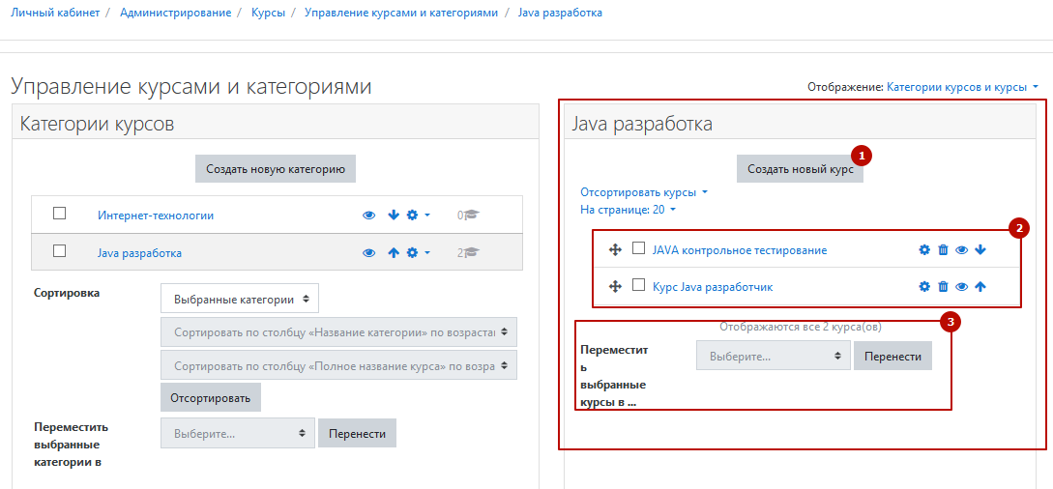
Рисунок 59 – Перечень курсов выбранной категории
Чтобы перенести курс в другую категорию, необходимо установить напротив него «флажок» (1), выбрать в выпадающем списке категорию, в которую необходимо перенести курс (2), и нажать кнопку «Перенести» (Рисунок 60).
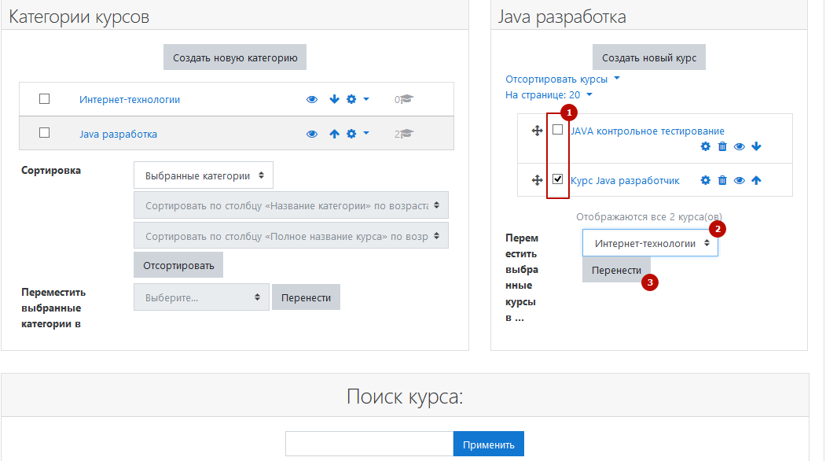
Рисунок 60 – Перенос курса в другую категорию
Для каждого курса в перечне отображается набор опций: доступ к общим настройкам (1), удаление курса (2), настройка видимости курса (3), опция перемещения курса в перечне (4) (Рисунок 61).
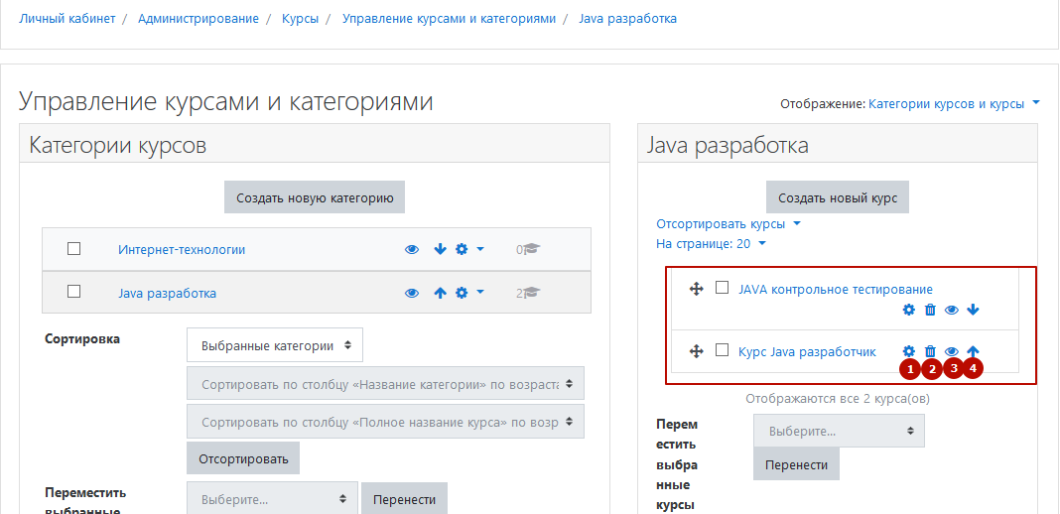
Рисунок 61 – Опции курса

Оценка

Просмотр оценок и результатов тестирования
Просмотр оценок и результатов тестирования доступен на форме «Отчет по оценкам» (Рисунок 61, Рисунок 62).
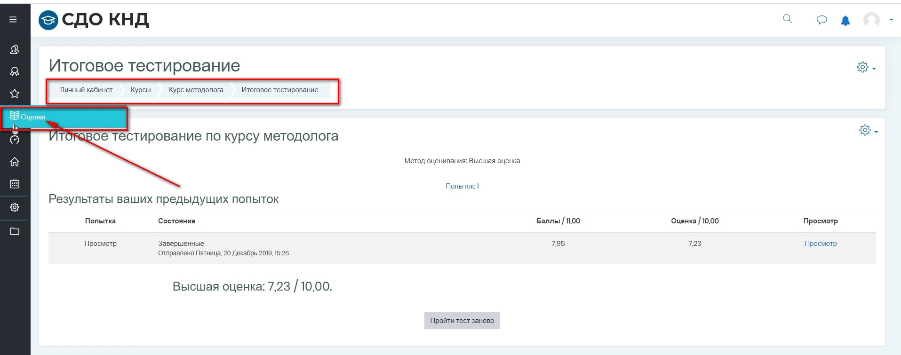
Рисунок 62 – Оценки
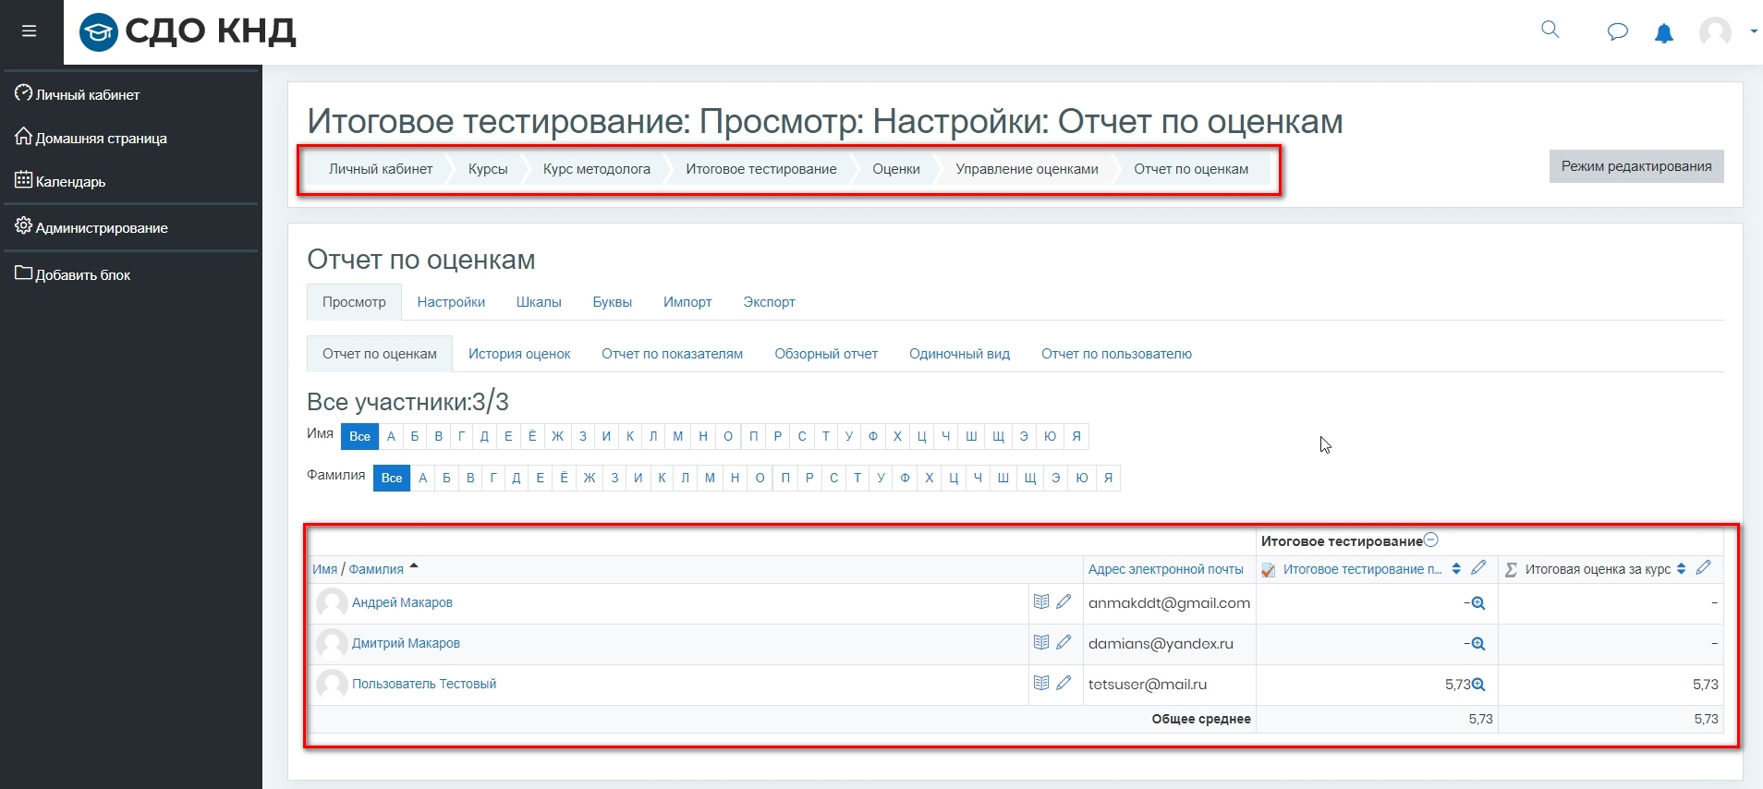
Рисунок 63 – Отчет по оценкам
Отчеты также доступны через панель администрирования на вкладке «Оценки» (Рисунок 64).
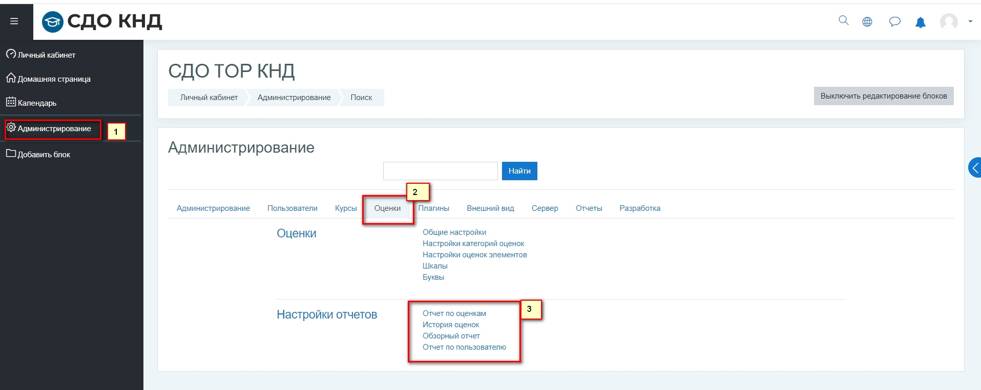
Рисунок 64 – Вкладка «Оценки»

Настройка методики оценки
Настройки оценки доступны через панель администрирования на вкладке «Оценки» (Рисунок 65).
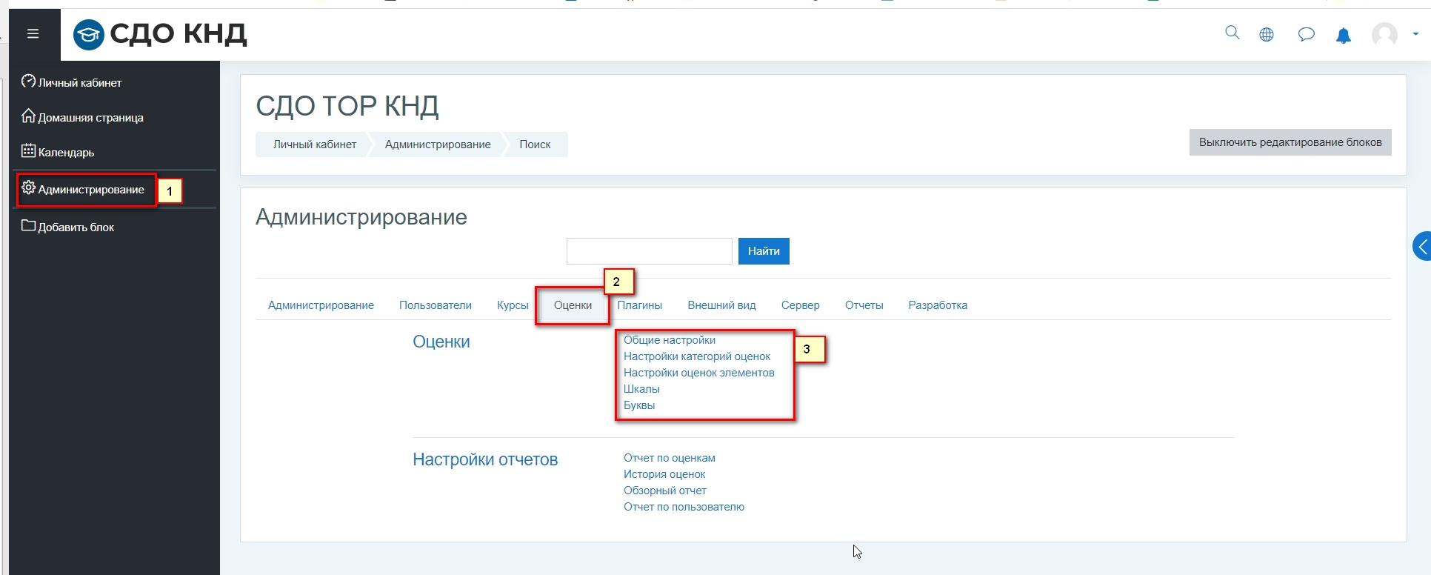
Рисунок 65 – Настройка оценки
Доступны следующие настройки (Рисунок 66 – Рисунок 69):
- общие настройки оценки;
- настройки категорий оценок;
- настройки оценок элементов;
- настройки шкал;
- настройки буквенных оценок.
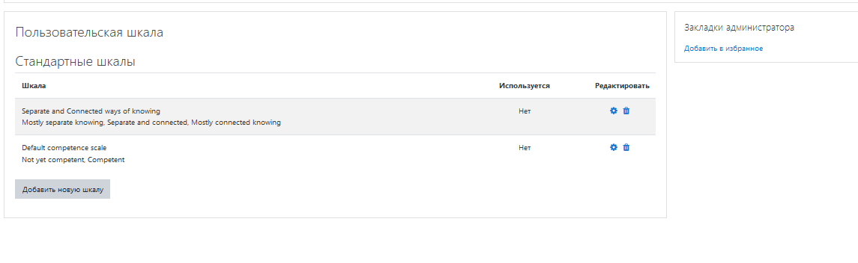
Рисунок 66 – Настройка шкалы оценки
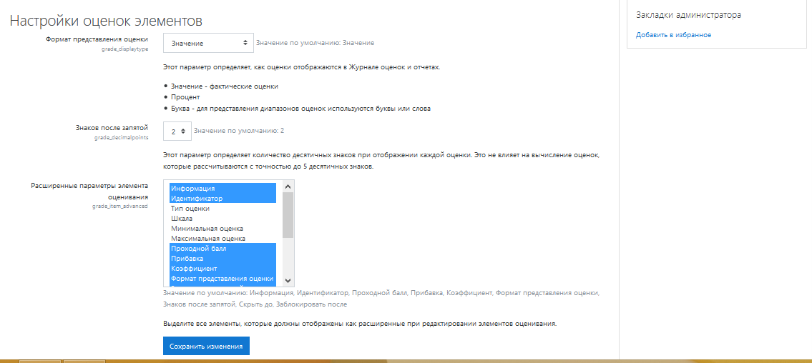
Рисунок 67 – Настройка оценок элементов
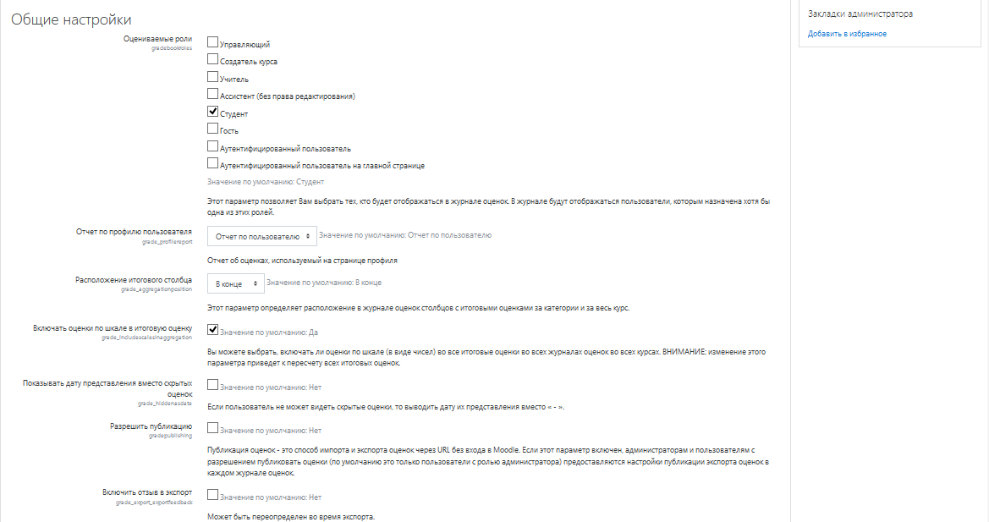
Рисунок 68 – Общие настройки
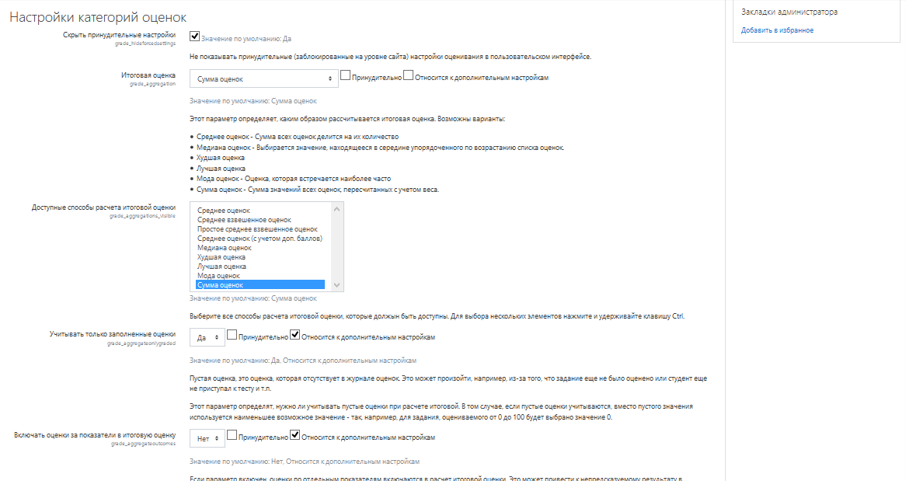
Рисунок 69 – Настройка категорий оценок
Лист регистрации изменений
Изм. | Номера листов (страниц) |  |  |  | Всего  листов (страниц) в доку-  менте | Номер доку-  мента | Входящий номер сопроводи-  тельного документа и дата | Под-  пись | Дата
 | изменен-  ных | заменен-  ных | новых | аннулиро-  ванных

